<<SERVICENTRO LA 22, ABRIL>>

**Documento de Especificación de Arquitectura**

**REALIZADO POR:** Cristian Rueda, Leonardo Ariza, David Tuay, Felipe Barrios.

***HISTORIAL DE REVISIONES***

| **Fecha** | **Versión** | **Autor** | **Descripción** | **Revisado Por** |
| --- | --- | --- | --- | --- |
| 18/03/2023 | 1.1.0.0 | Cristian Rueda, Leonardo Ariza, David Tuay, Felipe Barrios. | Documento de Arquitectura de software |  |

**Contenido**

1. Documento de Arquitectura de Software 4

1.1. Introducción 4

1.2. Propósito 4

1.3. Alcance 4

1.4. Referencias 4

1.5. Definiciones acrónimos y abreviaciones 4

2. Generalidades del Proyecto 5

2.1. Problema a Resolver 5

2.2. Descripción General del Sistema a Desarrollar 5

2.3. Identificación de los Stakeholders y sus responsabilidades 5

3. Vistas de la arquitectura 5

3.1. Vista de Casos de Uso (Se debe colocar cada uno de los casos de uso que han sido elaborados y requeridos para el S.I.) 5

3.2. VISTA DE PROCESOS 5

3.3. VISTA LÓGICA 5

3.4. VISTA DE IMPLEMENTACIÓN 6

3.5. VISTA DE DESPLIEGUE 6

4. Arquitectura en capas 6

5. VISTA DE DATOS 6

5.1. Modelo Relacional normalizado tercera forma normal de la base de dato. 6

6. Definición de Interfaces de Usuario 6

7. Características Generales de Calidad 6

7.1. Tamaño y performance 6

7.2. Calidad 6

7.3. Usabilidad 7

7.4. Eficiencia 7

7.5. Seguridad 7

7.6. Confiabilidad 7

7.7. Mantenimiento 7

7.8. Estándares (Normas de calidad): Mencionar dos o tres normas, y argumentar como esas normas aplican para el sistema de información. 7

1. **Documento de Arquitectura de Software**
   1. **Introducción**

El propósito de nuestro proyecto es dar solución a las dificultades que presenta nuestro cliente, ya que luego de un profundo análisis y toma de datos de cómo funciona su establecimiento, hemos encontrado las falencias en cuanto a su control de inventario, problemas con el registro total de sus ingresos, la venta de sus productos. Nuestro sistema de información “PISTON” resolverá las necesidades de recolección, organización, registro de datos y reporte que presenta actualmente nuestro cliente.

* 1. **Propósito**

El propósito de este documento es recopilar, analizar y definir las necesidades para un sistema de información que les permita la gestion del inventario, ventas e informes de la empresa llamada “Servicentro La 22”, especializada en servicios de reparación y mantenimiento de automóviles.

* 1. **Alcance**

El sistema de información “PISTÓN” registrará la información del cliente y su vehículo, almacenará el historial de las reparaciones realizadas al vehículo, guardará la información de los mecánicos que realicen las reparaciones, mostrará el porcentaje que le pertenece al mecánico al realizar un trabajo, lanzará alertas al usuario para reabastecer el inventario, guardará la información de venta de productos y servicios realizados por la empresa.

* 1. **Referencias**

1. Documento de historias de usuario.
2. Documento de visión del proyecto.
3. Planilla de análisis de software.
   1. **Definiciones acrónimos y abreviaciones**

**ARQUITECTURA DE SOFTWARE:** Conjunto de elementos estáticos, propios del diseño intelectual del sistema, que definen y dan forma tanto al código fuente, como al comportamiento del software en tiempo de ejecución. Naturalmente este diseño Arquitectónico ha de ajustarse a las necesidades y requisitos del proyecto.

**DESCRIPCIÓN DE ARQUITECTURA**: Colección de productos de documentación.

**VISTAS:** Es una representación de un área de interés o perspectiva del sistema en alto nivel.

**TIPOS DE VISTAS:** Especificación de una convención de cómo construir y usar una vista. Deben satisfacer la capacidad de creación y análisis de una vista.

**STAKEHOLDER:** Individuo, equipo u organización con intereses relativos al sistema.

1. **Generalidades del Proyecto**
   1. **Problema a Resolver**

La empresa de mantenimiento para automóviles llamada SERVICENTRO LA 22 ubicada en Bogotá, especializada en servicios de reparación, alineación, balanceo, mantenimiento y reparaciones de motores para automóviles y camionetas, en algunos casos camiones, presenta dificultades en los procesos relacionados con la gestión de productos y ventas realizadas, junto con la optimización de los servicios que se ofrecen, estos ocasionando falencias relacionadas con tardanza de entrega, imprecisión de los costos totales que se generan y fallos a la hora de abastecer sus productos.

* 1. **Descripción General del Sistema a Desarrollar(en general y por módulo).**

El propósito de nuestro proyecto es dar solución a las dificultades que presenta nuestro cliente, ya que luego de un profundo análisis y toma de datos de cómo funciona su establecimiento, hemos encontrado las falencias en cuanto a su control de inventario, problemas con el registro total de sus ingresos y la venta de sus productos. Nuestro sistema de información “PISTÓN” resolverá las necesidades de recolección, organización, registro de datos y reporte que presenta actualmente nuestro cliente.

* ***Clientes:*** Este módulo se encarga del ingreso de la información para los clientes (sean nuevos y antiguos) junto con la de sus vehículos; si son nuevos un formulario se llenará con la información personal del cliente e información general de su vehículo. Si es un cliente antiguo con su número de identificación se encontrará su información en el sistema.
* ***Productos y servicios:*** Este módulo es una herramienta que permitirá al administrador llevar un control detallado de los productos y servicios ofrecidos por el taller, lo que logrará mejorar la eficiencia en la gestión del negocio y mejorar la experiencia del usuario, ya sea administrador o cliente.

* ***Ventas e informes:*** En este módulo le permitirá al administrador gestionar las ventas como así mismo los informes que se hagan de estos, va a poder tener un control de las ventas hechas teniendo un mejor control y organizacion Tambien pudiendo revisar los informes de las ventas ya realizadas
* ***Mecánicos:*** Este módulo permitirá gestionar a cada uno de los mecánicos del negocio, permitiendo calcular y mostrar la tarea, especialidad, cantidad y el total a cobrar de cada mecánico, incluyendo ingresar y editar los datos de los empleados y editarlos en el sistema.
  1. **Identificación de los Stakeholders y sus responsabilidades**

| **STAKEHOLDER** | **DESCRIPCIÓN** | **ESCENARIO** | **Caso de Uso** |
| --- | --- | --- | --- |
|  |  |  |  |
|  |  |  |  |

1. **Vistas de la arquitectura**
   1. **Vista de Casos de Uso (Se debe colocar cada uno de los casos de uso que han sido elaborados y requeridos para el software)**

Para cada caso de uso, se debe argumentar como valor agregado a la comprensión del mismo(imagen y observaciones importante a tener en cuenta)

**CLIENTES**

Este diagrama permitirá gestionar a cada uno de los mecánicos del negocio, permitiendo calcular y mostrar la tarea, especialidad, cantidad y el total a cobrar de cada mecánico, incluyendo ingresar y editar los datos de los empleados y editarlos en el sistema.

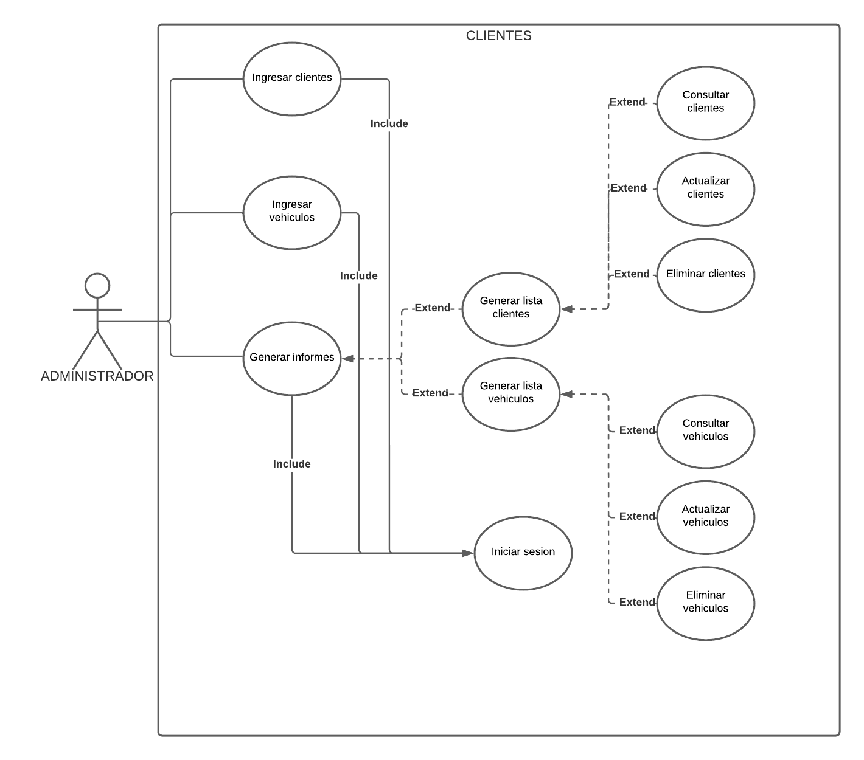

**VENTAS E HISTORIAL**

Diagrama donde el administrador gestiona las ventas ya que puede editarlas, eliminarlas como también puede ver el historial consultando las ganancias y las ventas realizadas.

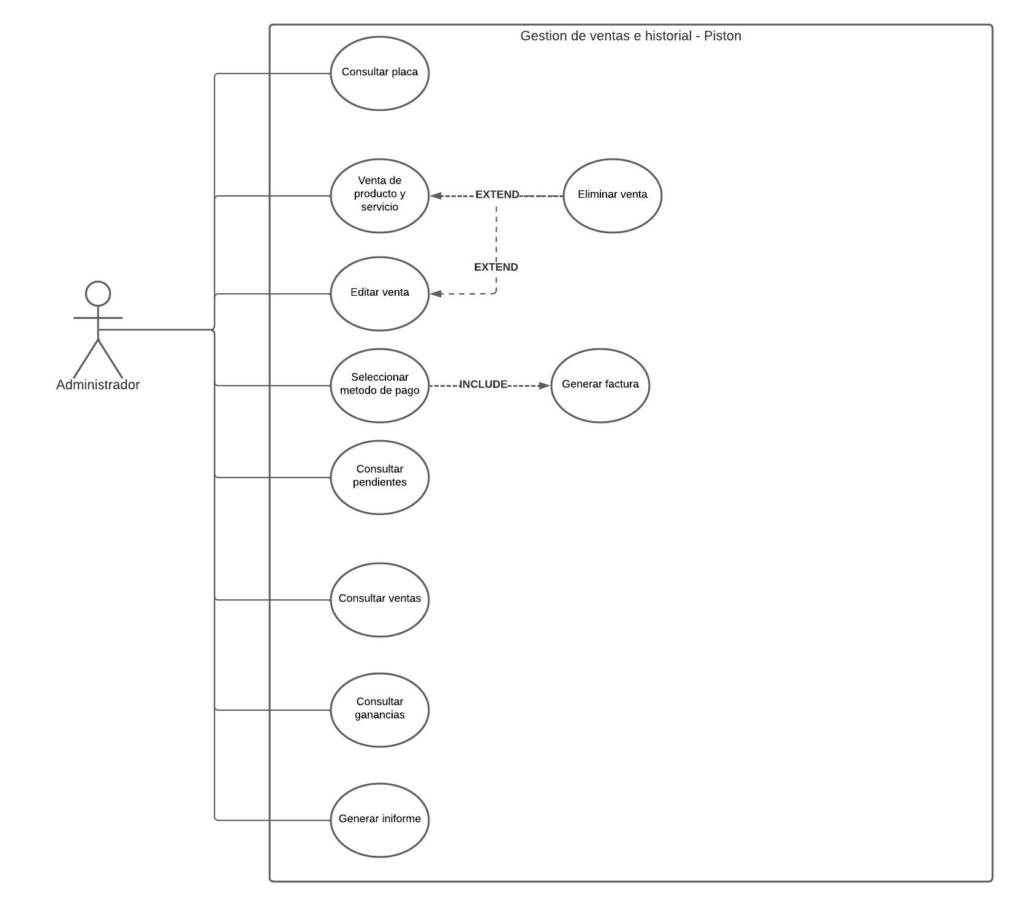

**PRODUCTOS Y SERVICIOS**

Este diagramapermitirá al administrador llevar un control detallado de los productos y servicios ofrecidos por el taller, lo que logrará mejorar la eficiencia en la gestión del negocio y mejorar la experiencia del usuario, ya sea administrador o cliente.

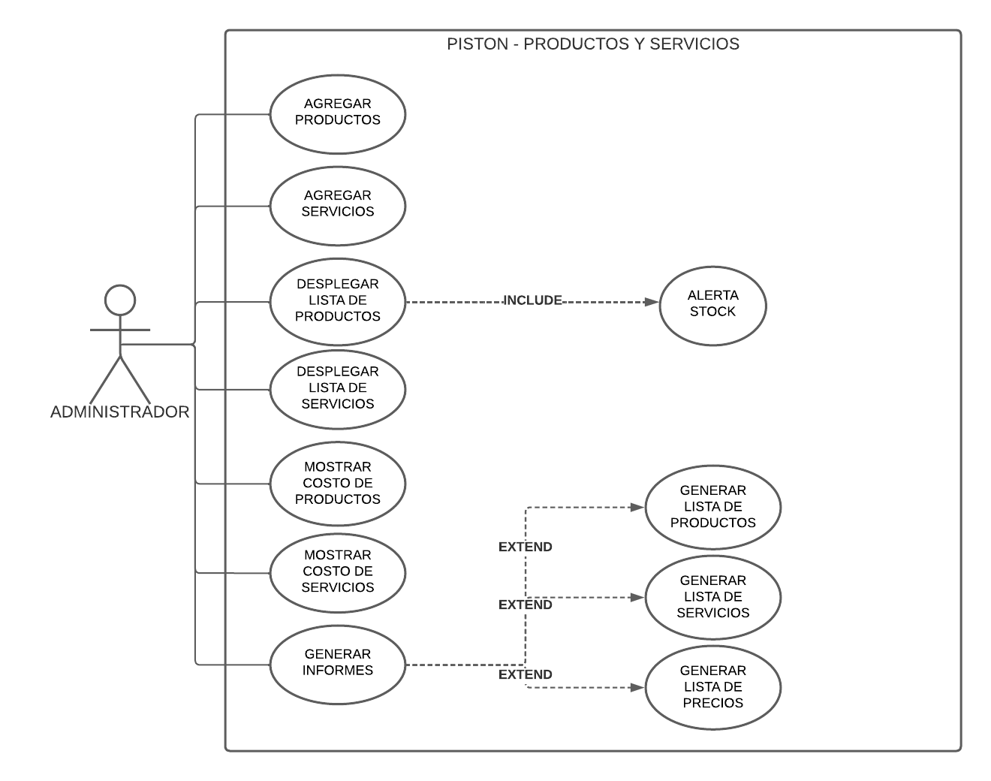

**MECÁNICOS**

Este diagrama permitirá gestionar a cada uno de los mecánicos del negocio, permitiendo calcular y mostrar la tarea, especialidad, cantidad y el total a cobrar de cada mecánico, incluyendo ingresar y editar los datos de los empleados e editarlos en el sistema.

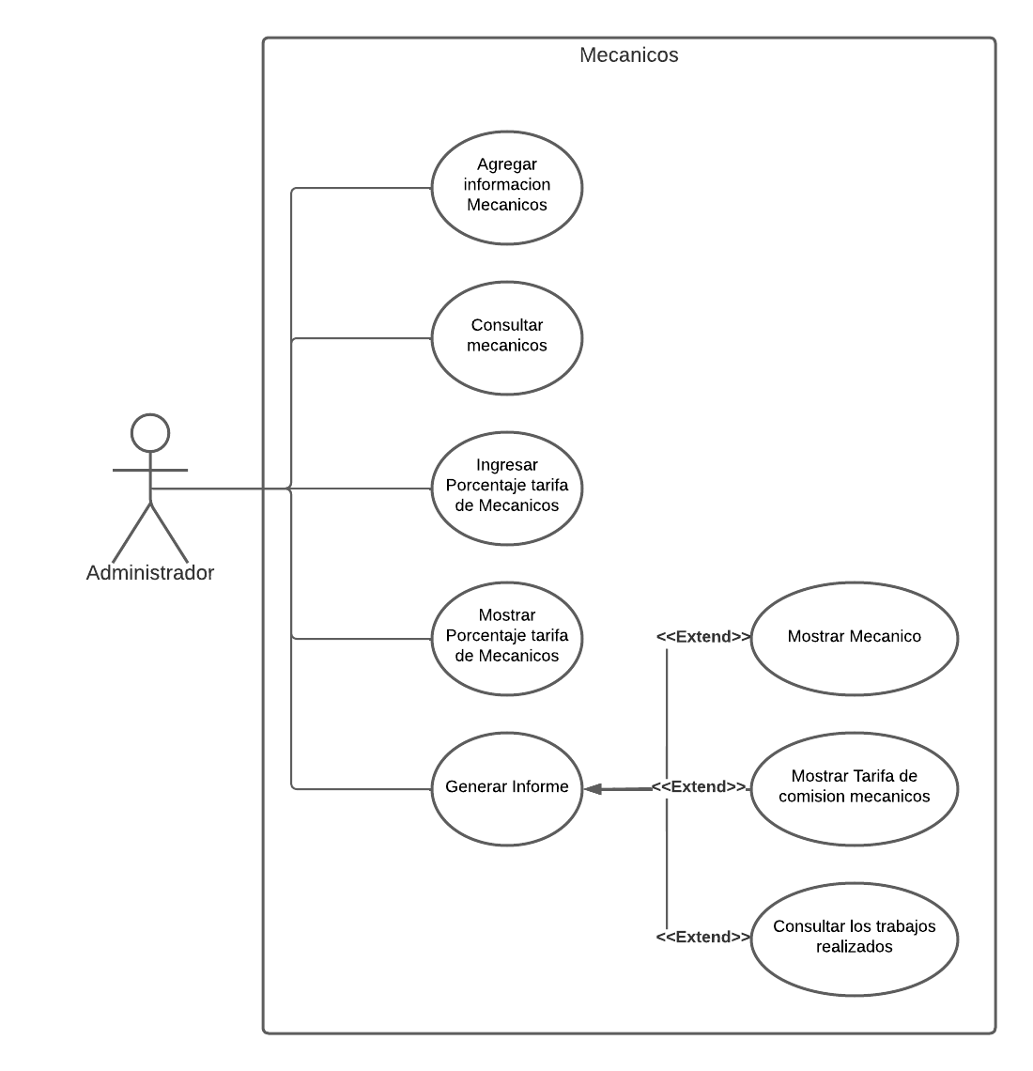

* 1. **VISTA DE PROCESOS**

Todos los diagramas que hayan elaborado en fase II, por módulo (aplica para los puntos 3.2.1 al 3.3.2), debidamente argumentados cada uno de los diagramas

* + 1. **Diagrama de Actividades**

**CLIENTES**

En este diagrama se aprecia cómo el usuario interactúa con el módulo de cliente y cómo se ingresa información en este.

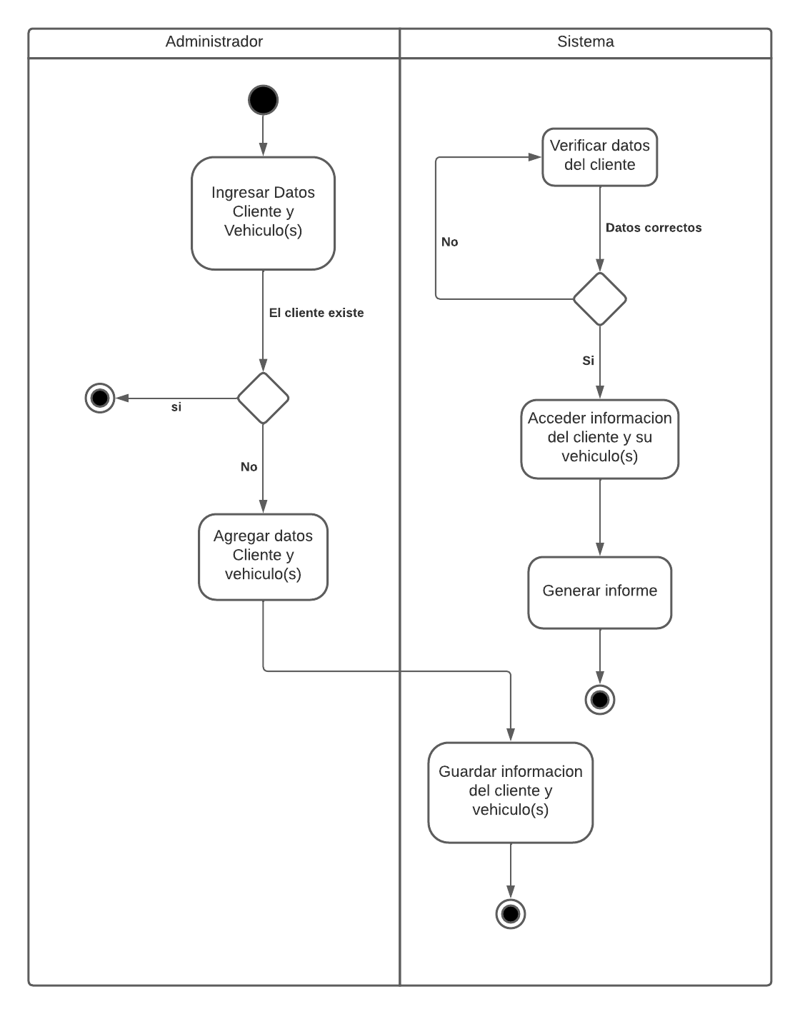

**VENTAS Y HISTORIAL**

Diagrama en el que se tiene previsto el proceso de cómo se llevaría a cabo las tareas del administrador y el sistema con las ventas que se hagan en el taller

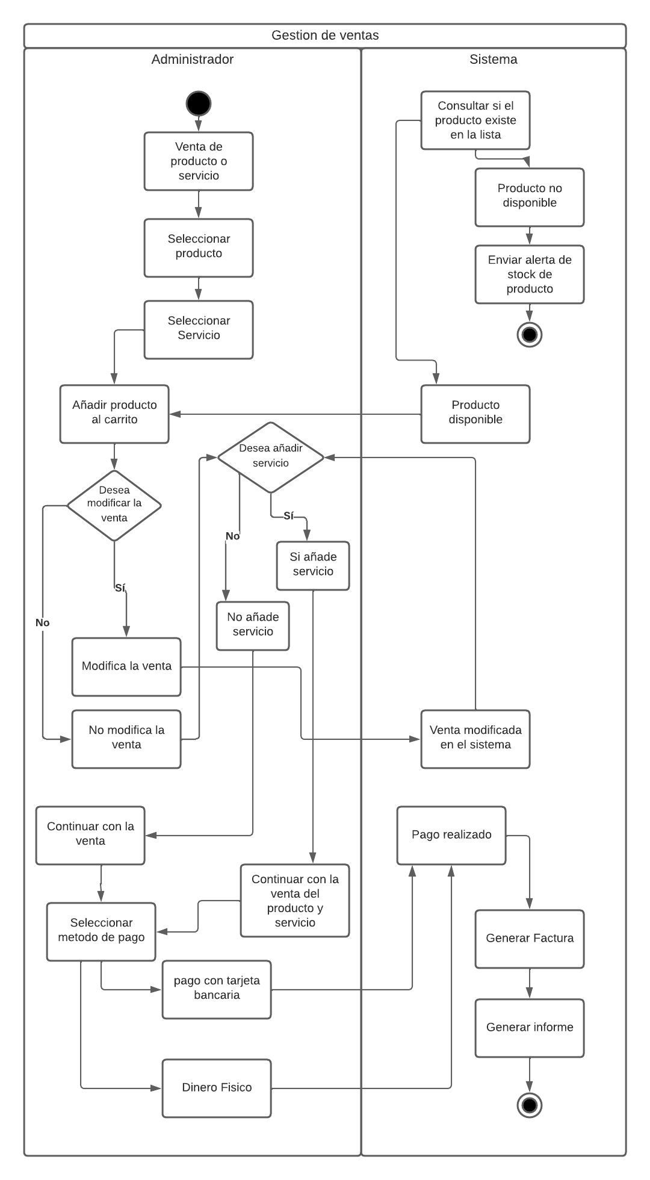

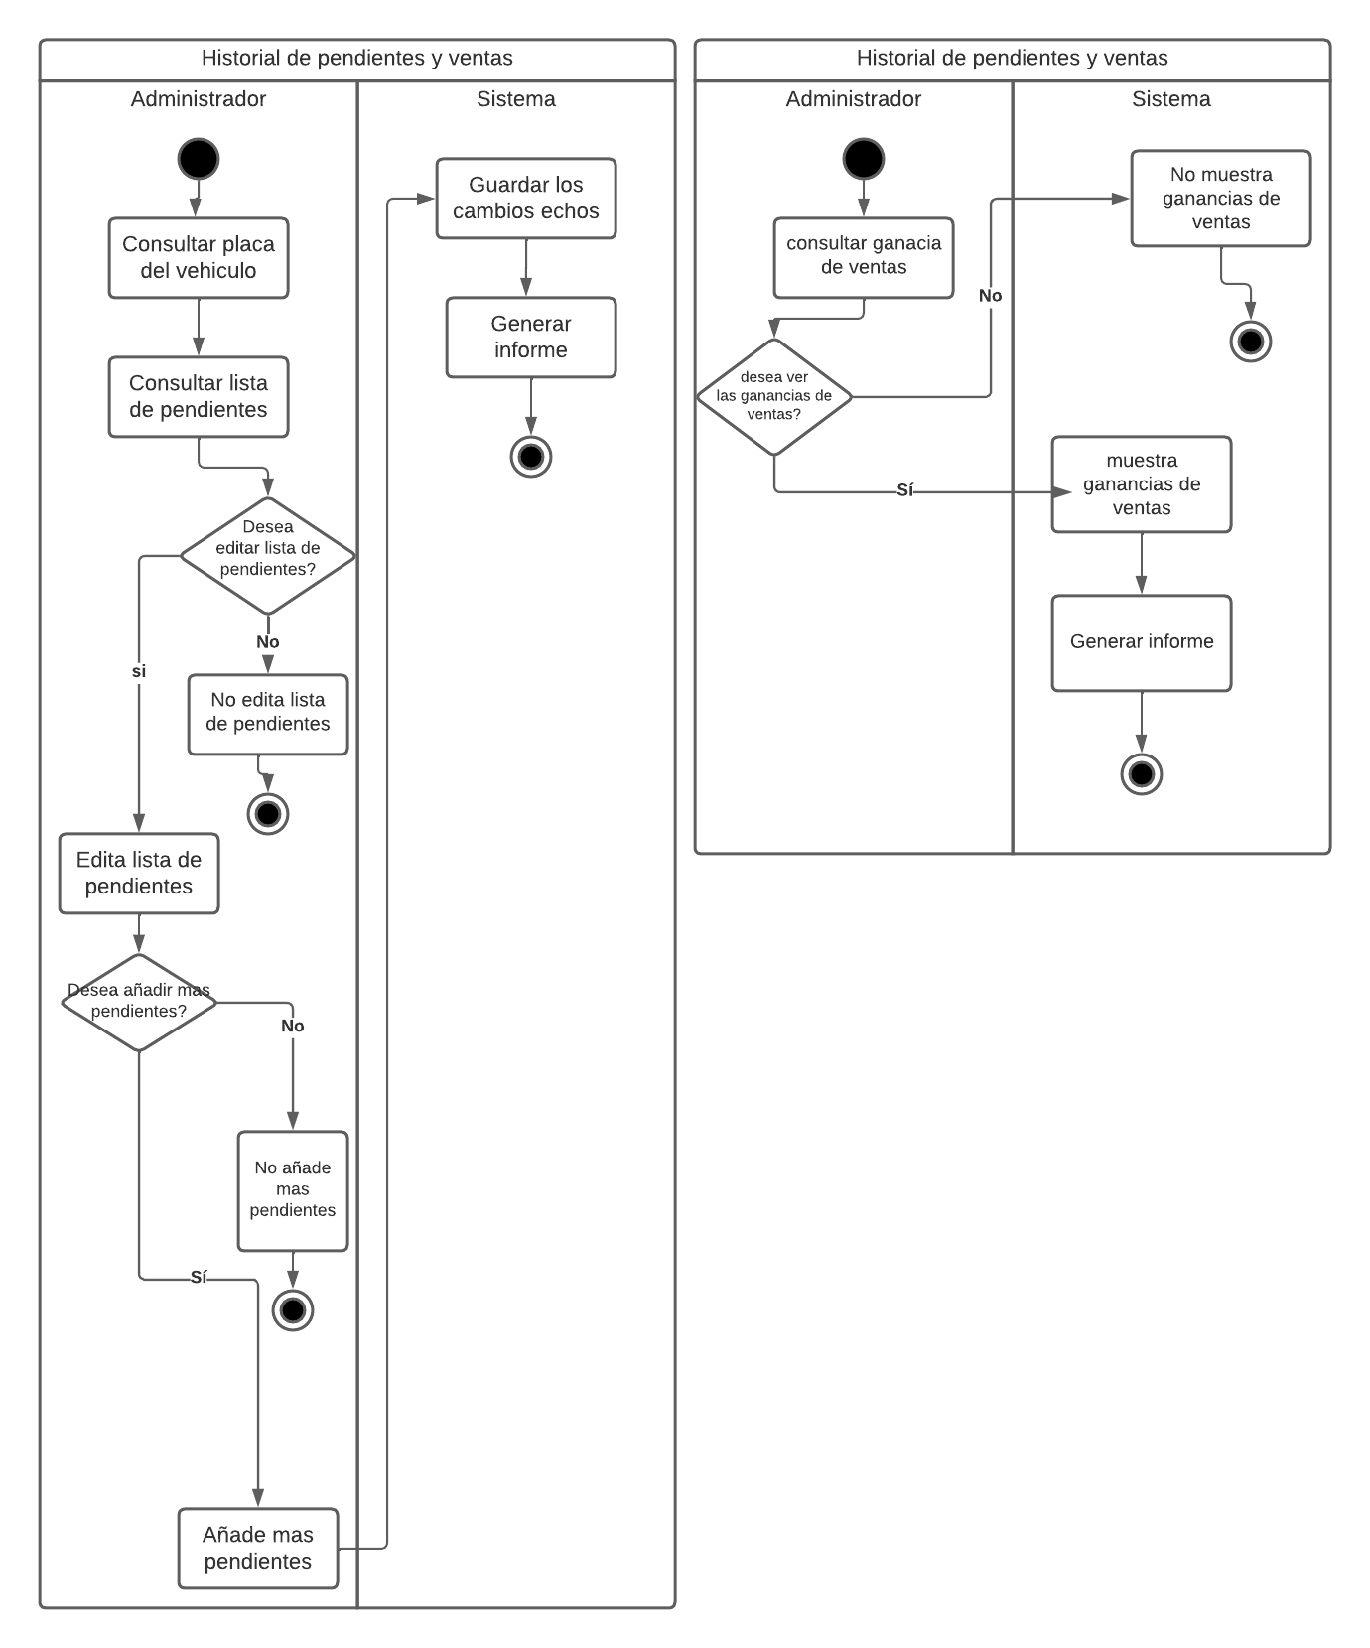

**PRODUCTOS Y SERVICIOS**

En los siguientes dos diagramas podemos visualizar el flujo de las actividades involucradas en el proceso de gestión de los productos y servicios involucrados en el proceso, donde apreciamos cómo será el paso a paso para editar, agregar y seleccionar algun producto o servicio dependiendo del caso, con el fin de ayudar a mejorar la eficiencia y la calidad a la hora de que el administrador use el sistema.

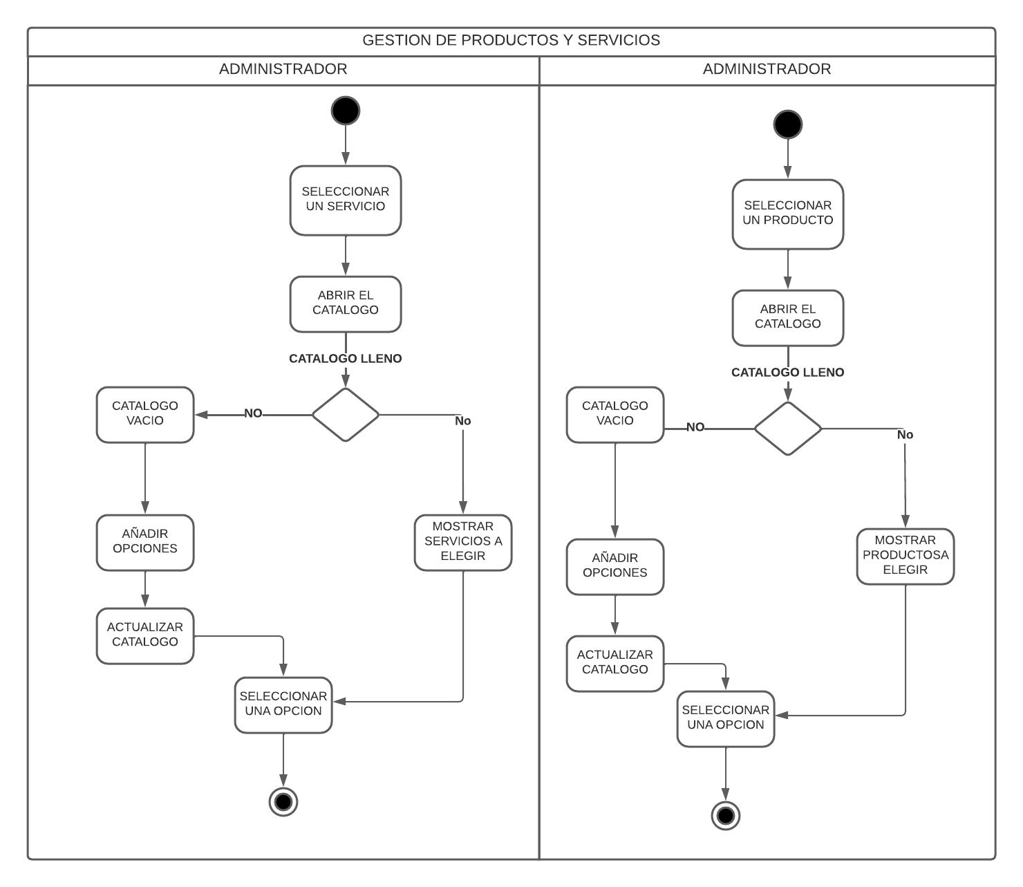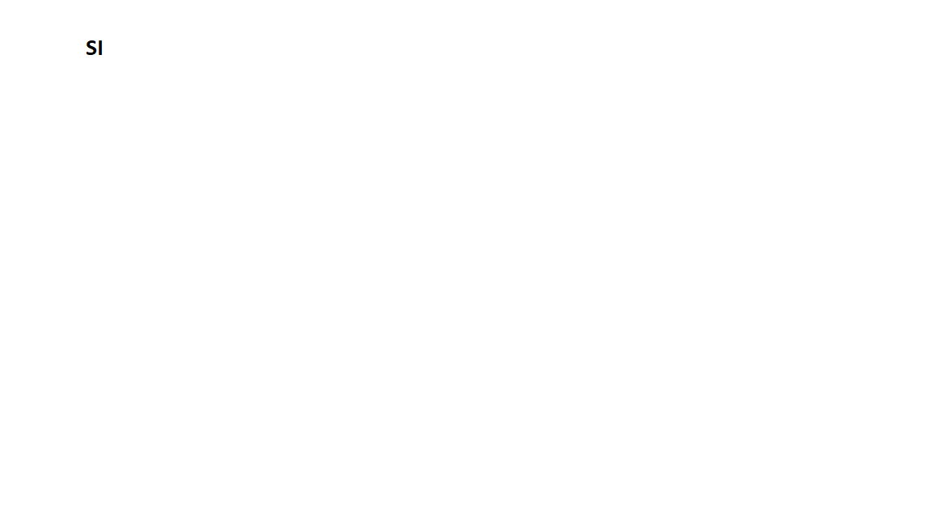

**AGREGAR PRODUCTOS**

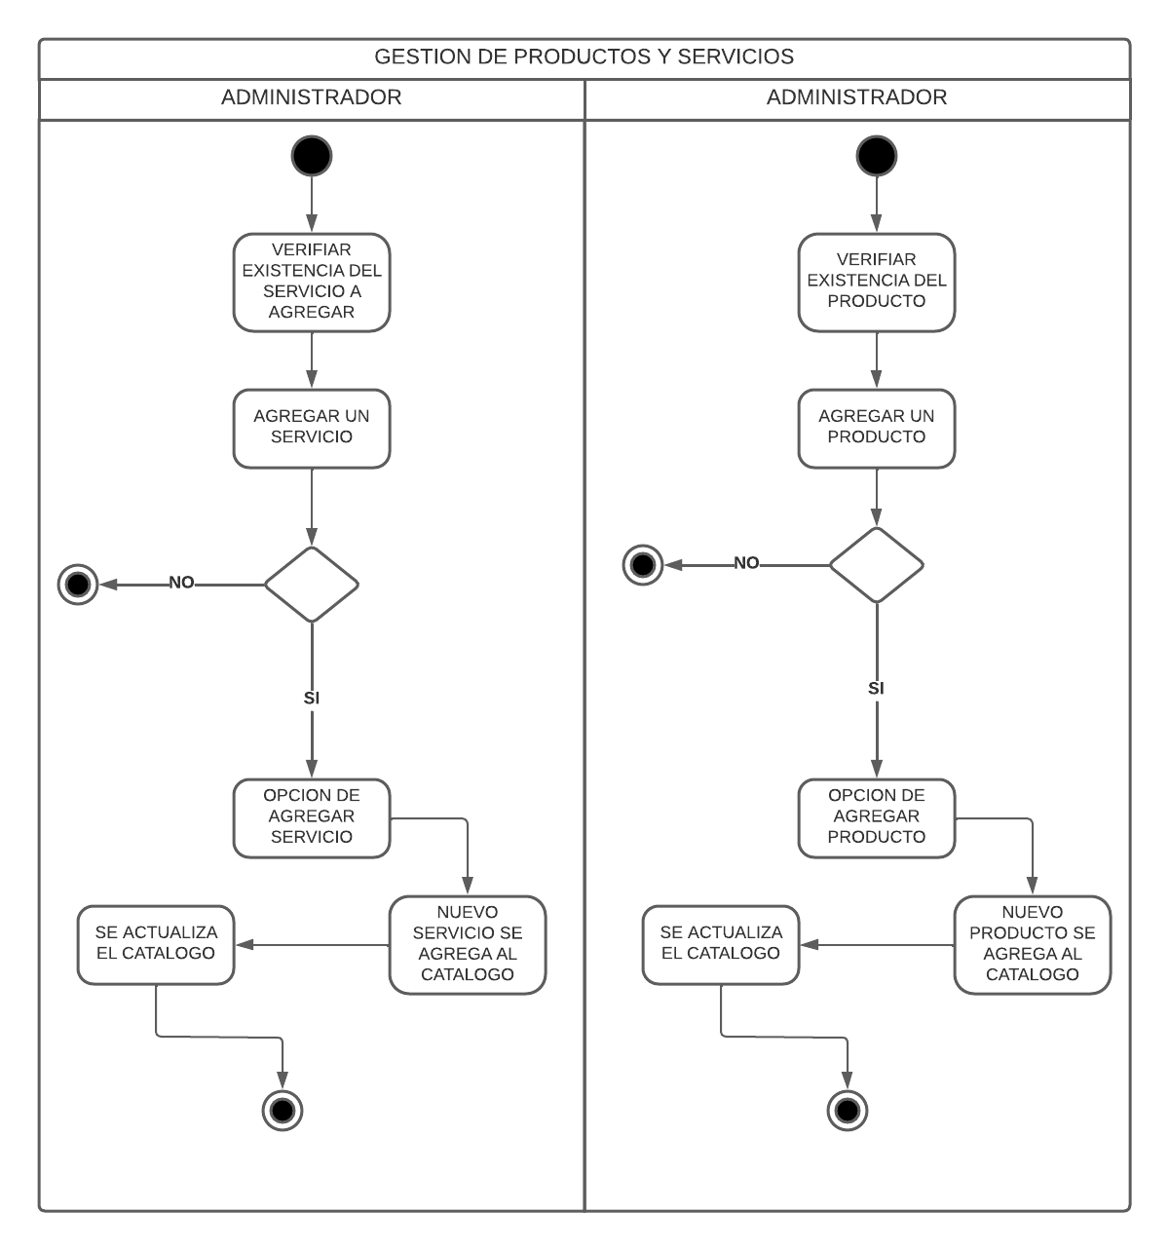

**MECÁNICOS**

Este diagrama muestra cada uno de los procesos, tanto de la organización como la ejecución a la hora de gestionar a cada uno de los empleados del taller.

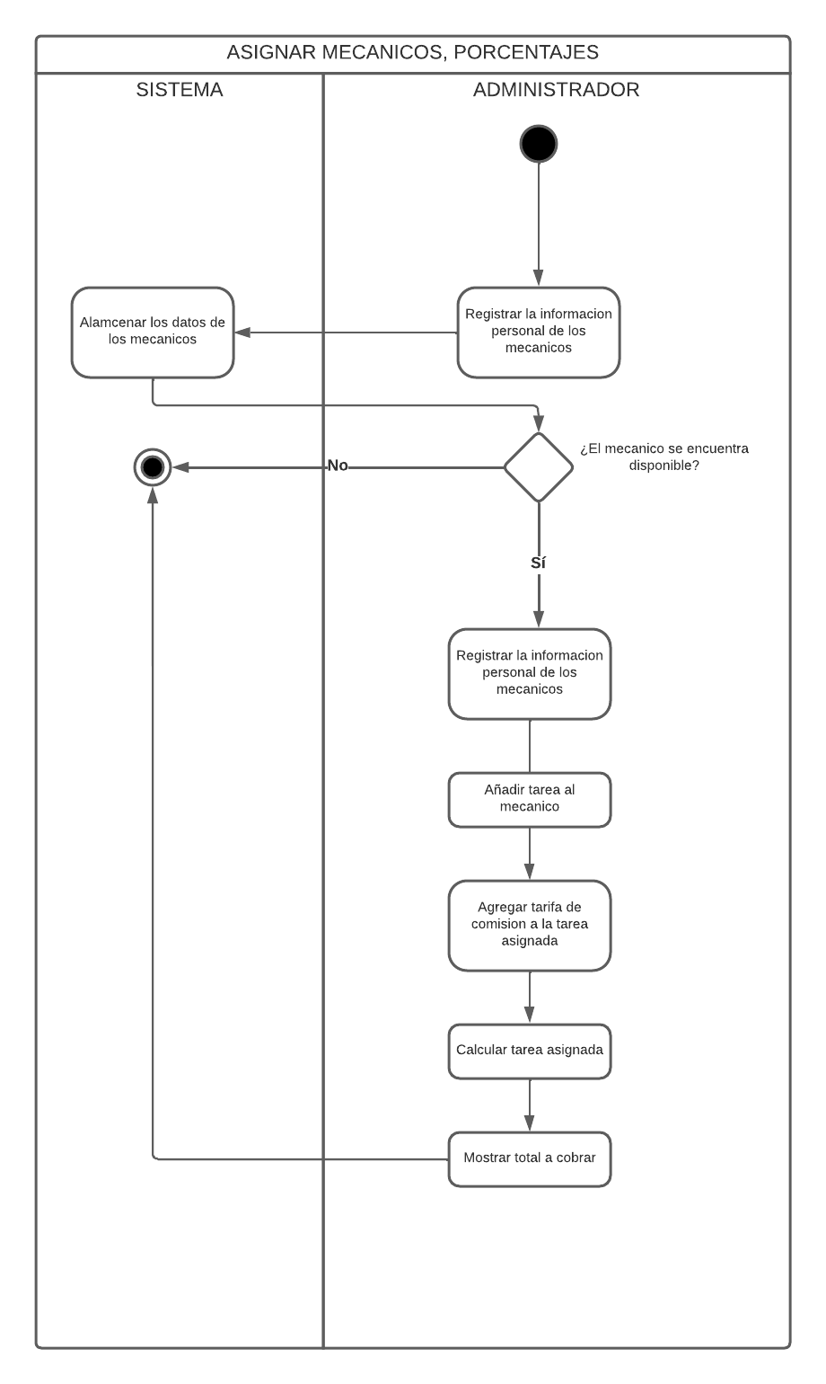

* 1. **VISTA LÓGICA**
     1. **Diagramas - Clases(Actualizado)**

Aquí se puede apreciar el diagrama de clases de todo el sistema de información, cada clase con sus atributos y métodos bien definidos y sus relaciones entre estos.

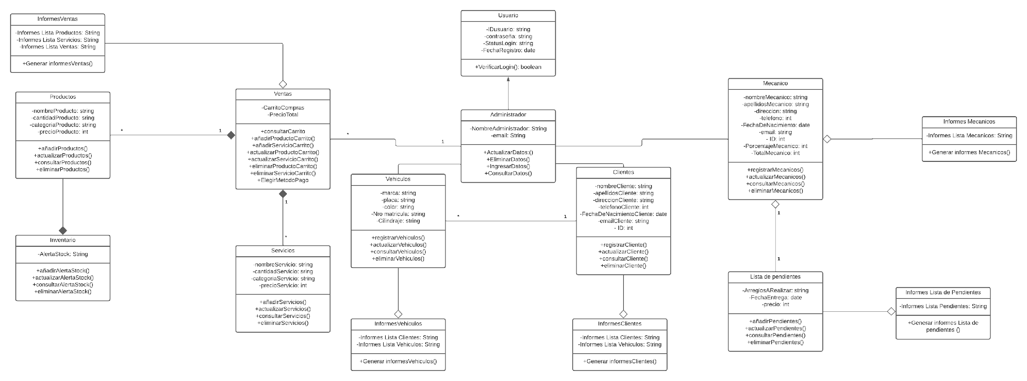

* + 1. **Diagramas – Secuencia**

**CLIENTES**

En este diagrama se puede apreciar los pasos los cuales el usuario debe tomar para interactuar con el módulo, desde el inicio de sesión hasta el ingreso y verificación de los datos del usuario.

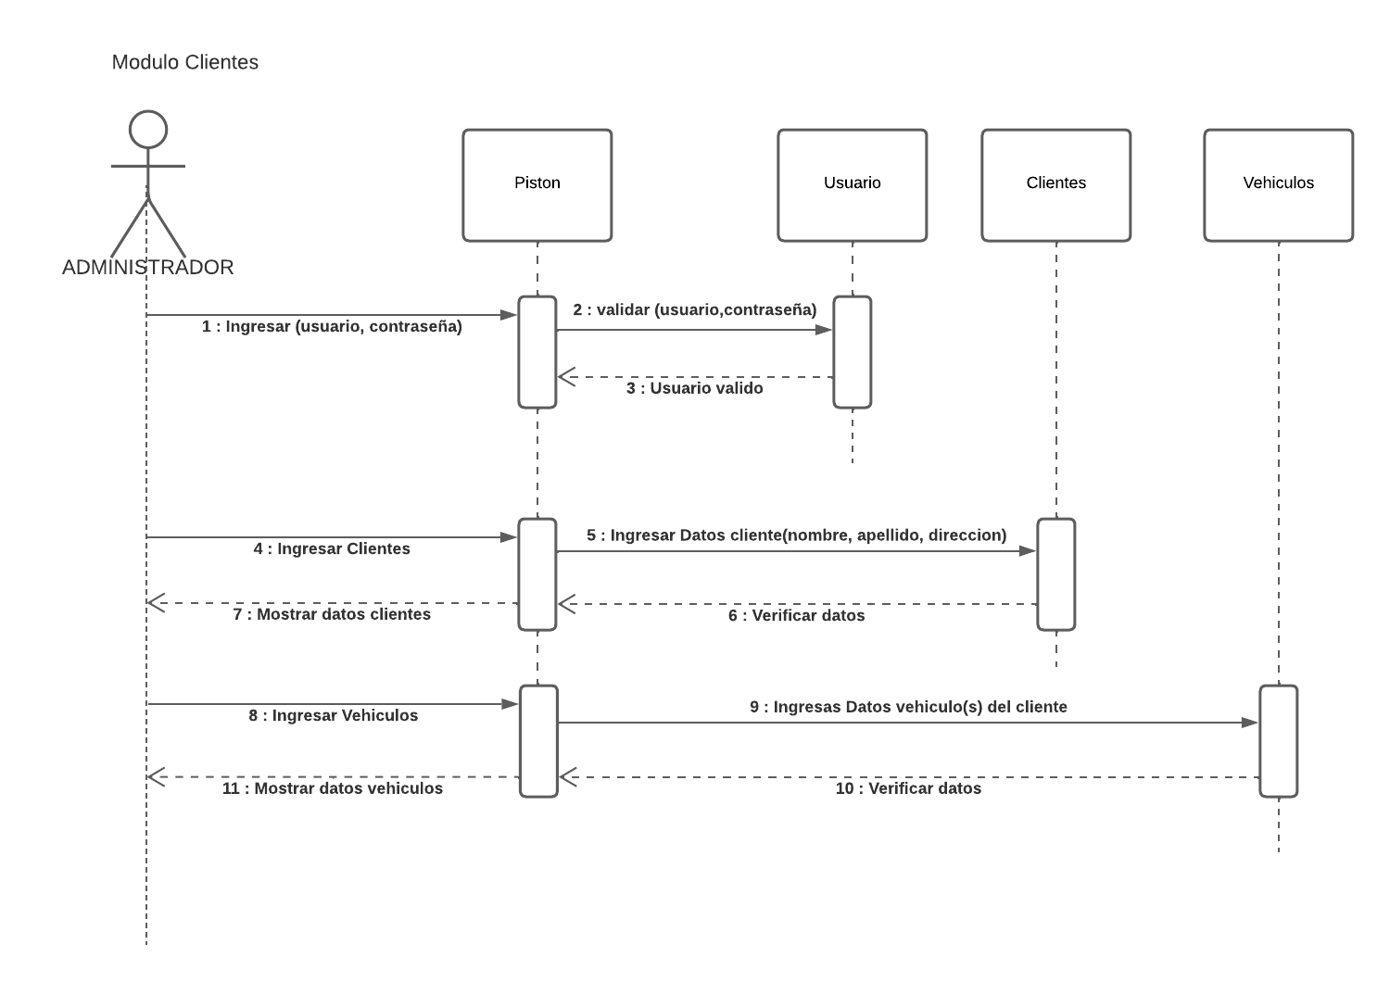

**VENTAS**

Se puede notar en el diagrama proceso del administrador a la hora de hacer una venta

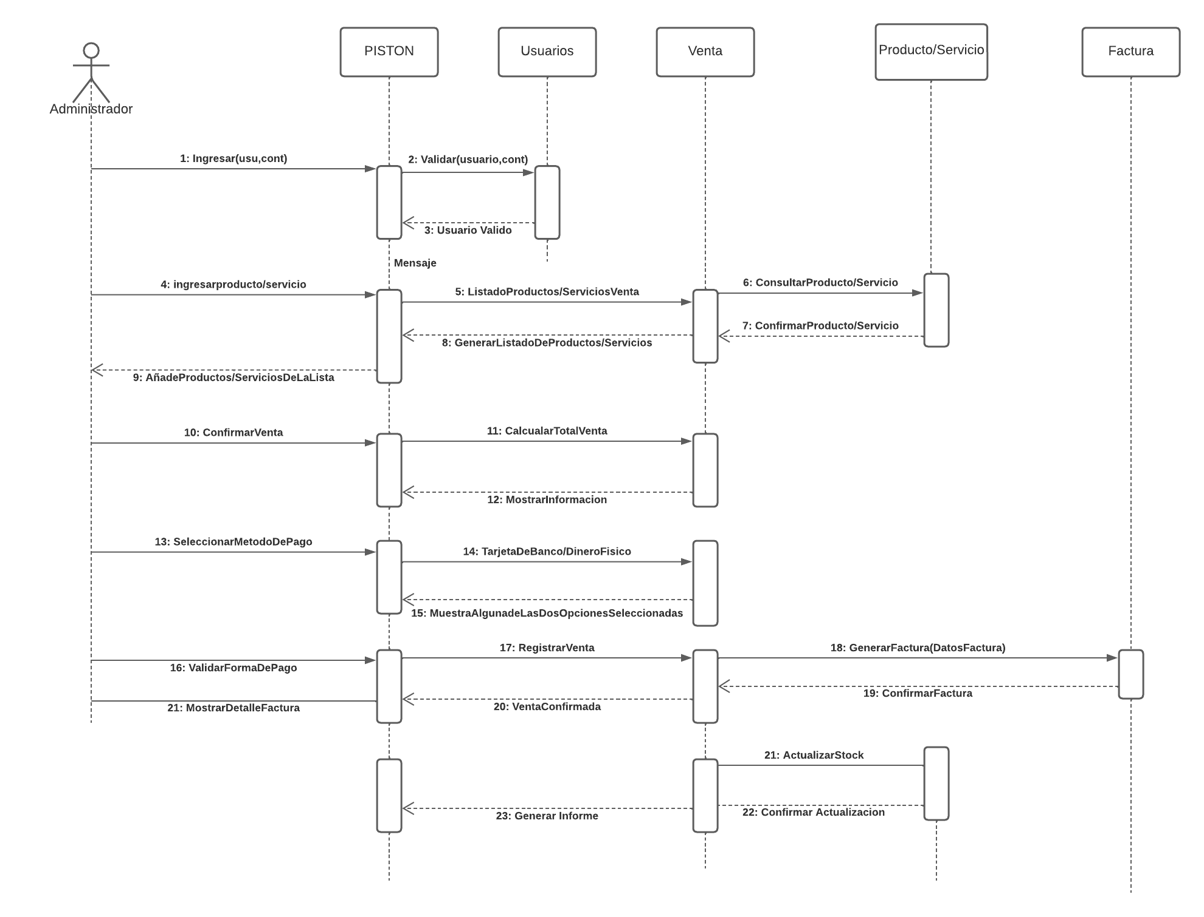

**HISTORIAL VENTAS**

Se puede notar el proceso que hace el administrador a la hora de ver y gestionar las ya ventas realizadas anteriormente

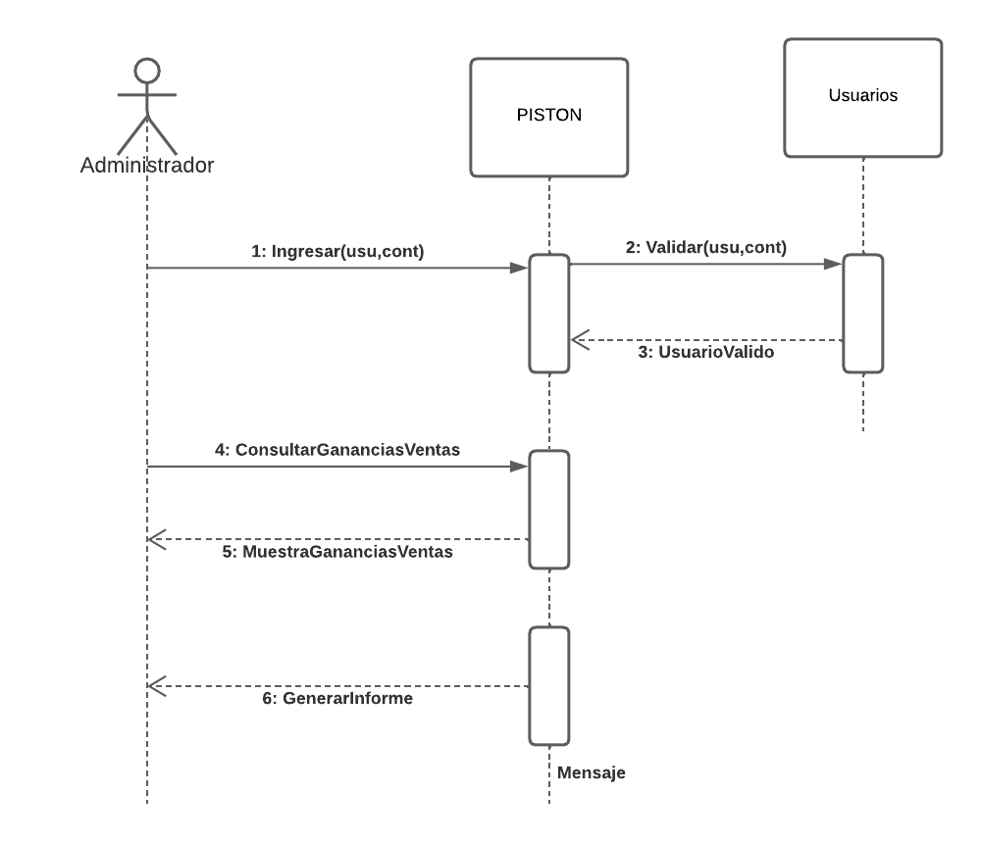

**HISTORIAL MANTENIMIENTO**

En este diagrama se puede apreciar los pasos los cuales el usuario debe tomar para poder consultar, editar y añadir pendientes en la lista de pendientes del sistema.

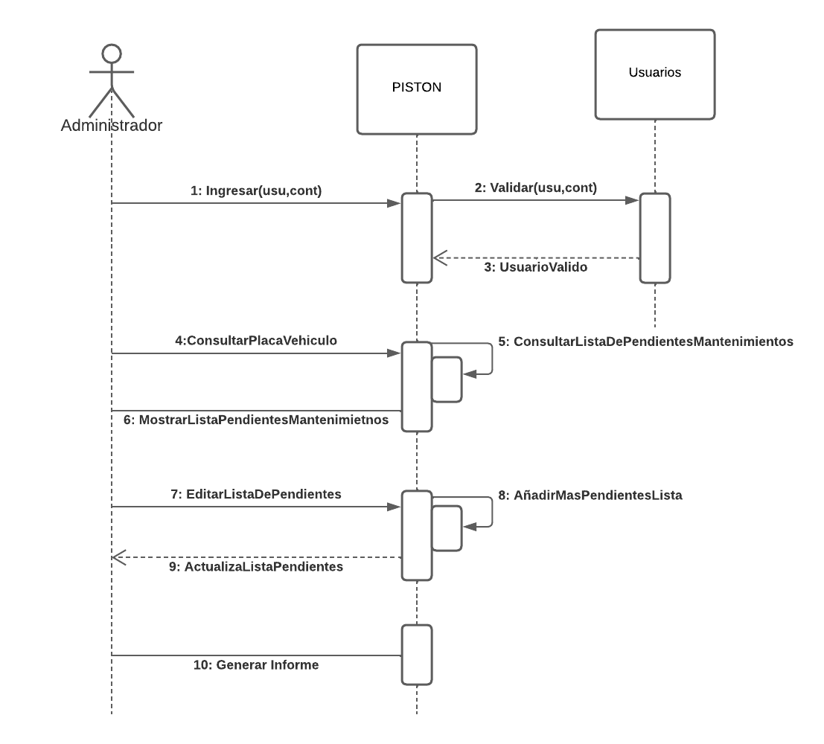

**MECÁNICOS**

Este diagrama muestra el comportamiento del sistema a la hora de añadir , editar y calcular los datos y los pagos de cada uno de los empleados del taller.

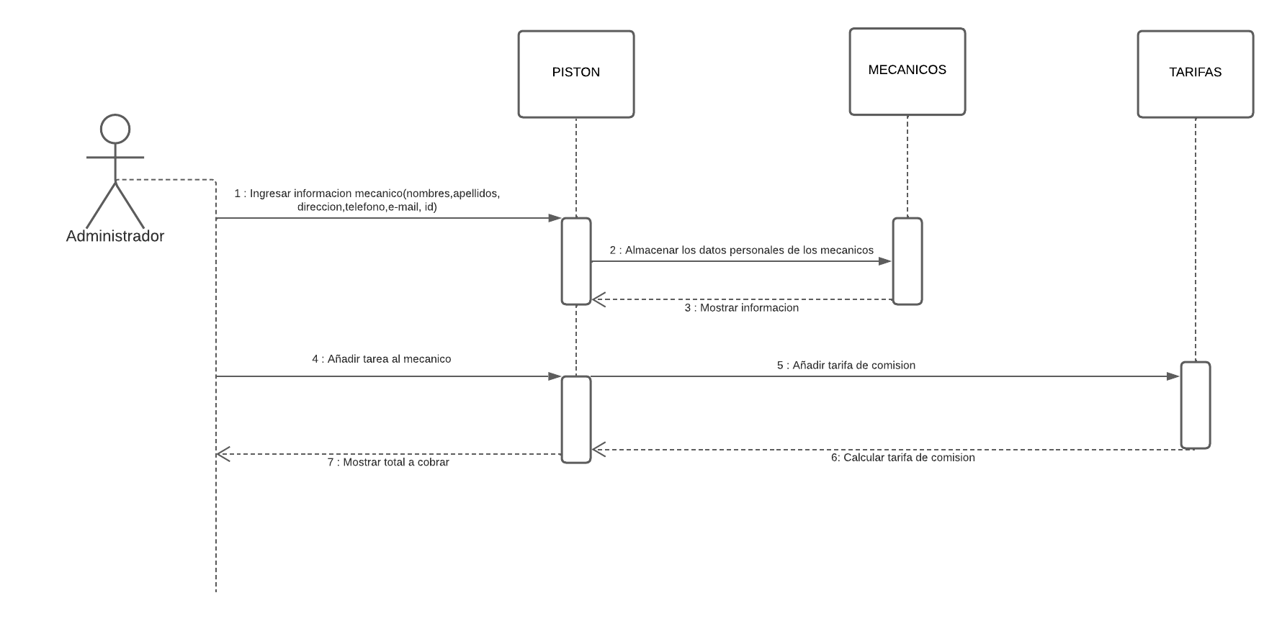

Los diagramas de los puntos 3.4 al 3.5.1 corresponden a los diagramas que se han elaborado en la fase III

* 1. **VISTA DE IMPLEMENTACIÓN**

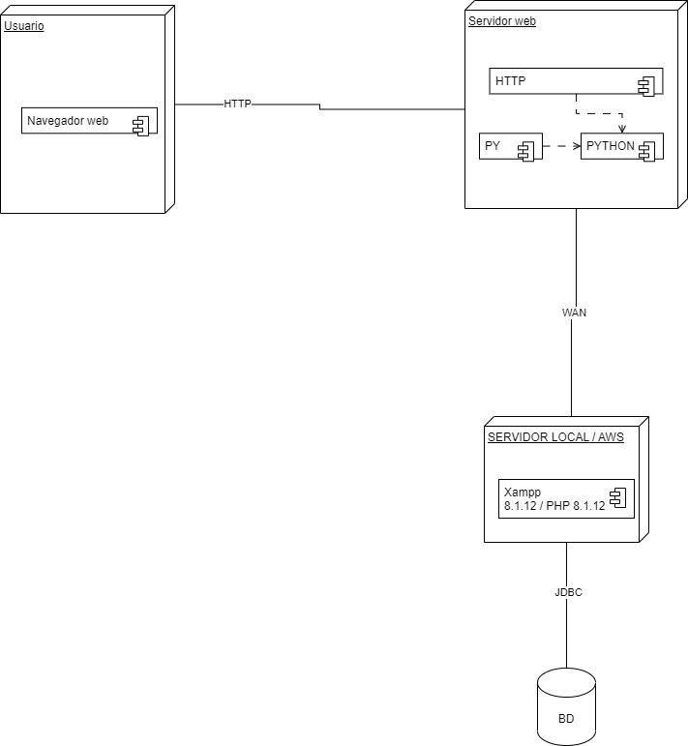

* + 1. **Diagrama de Componentes**

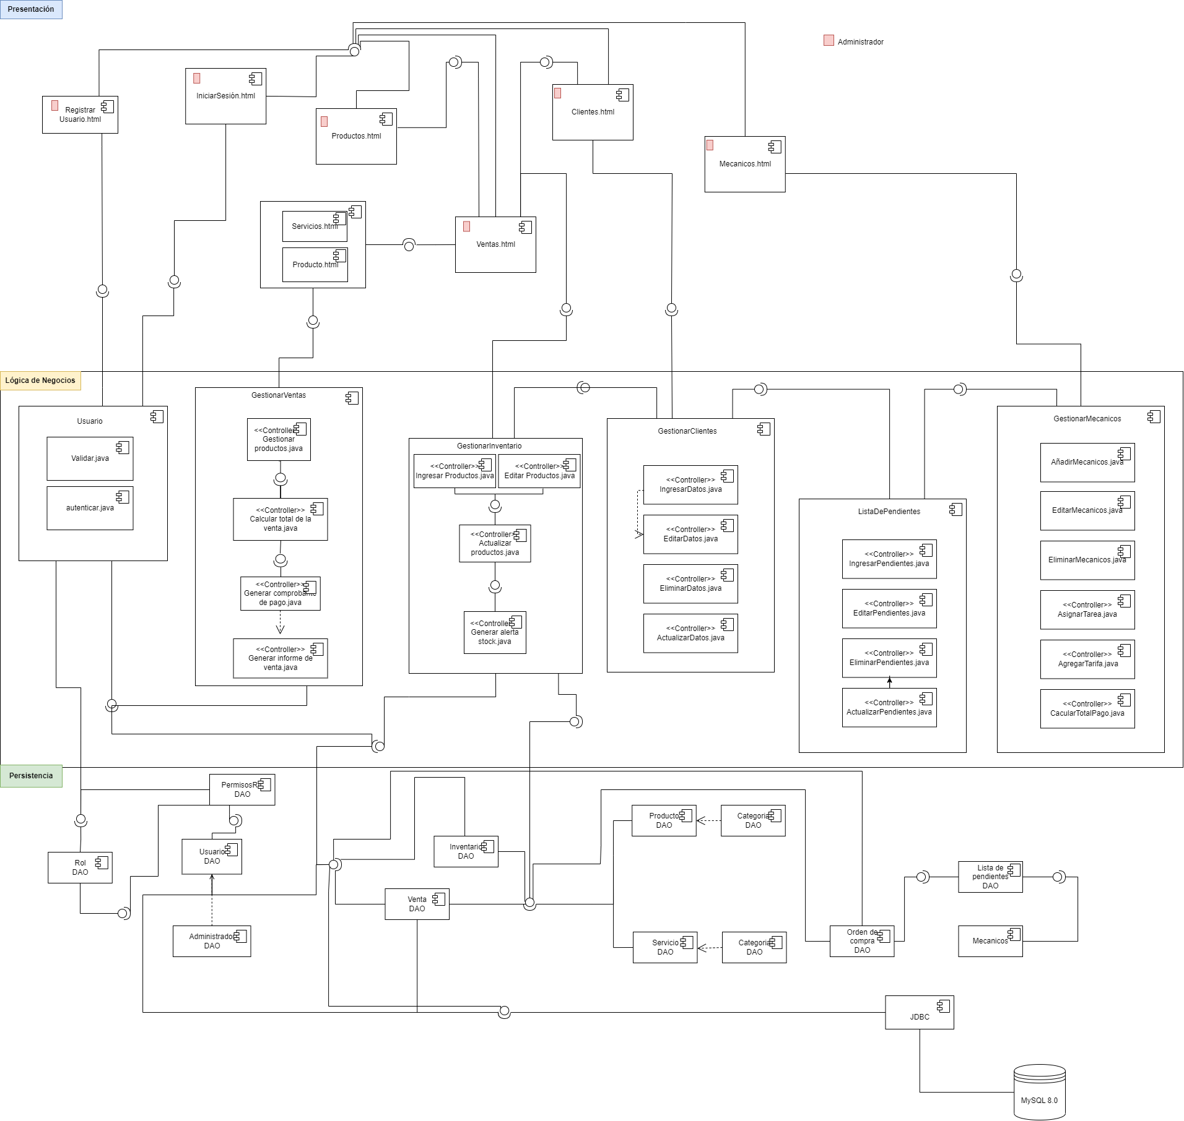

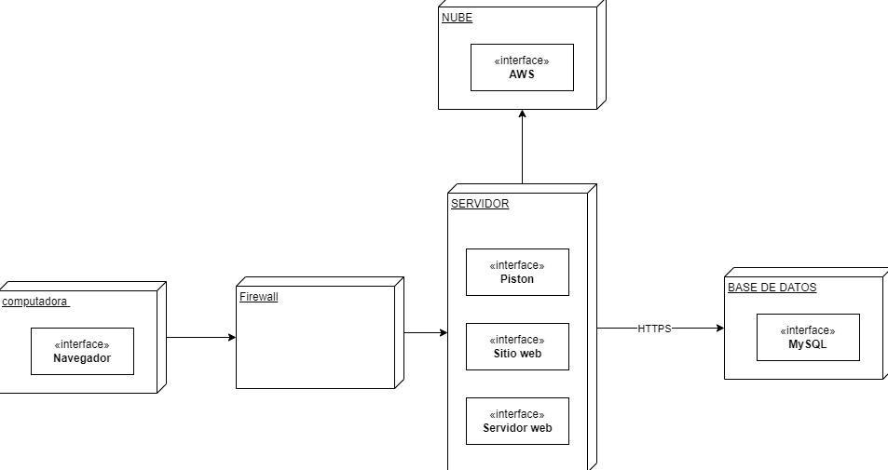

* + 1. **Diagrama de Paquetes**

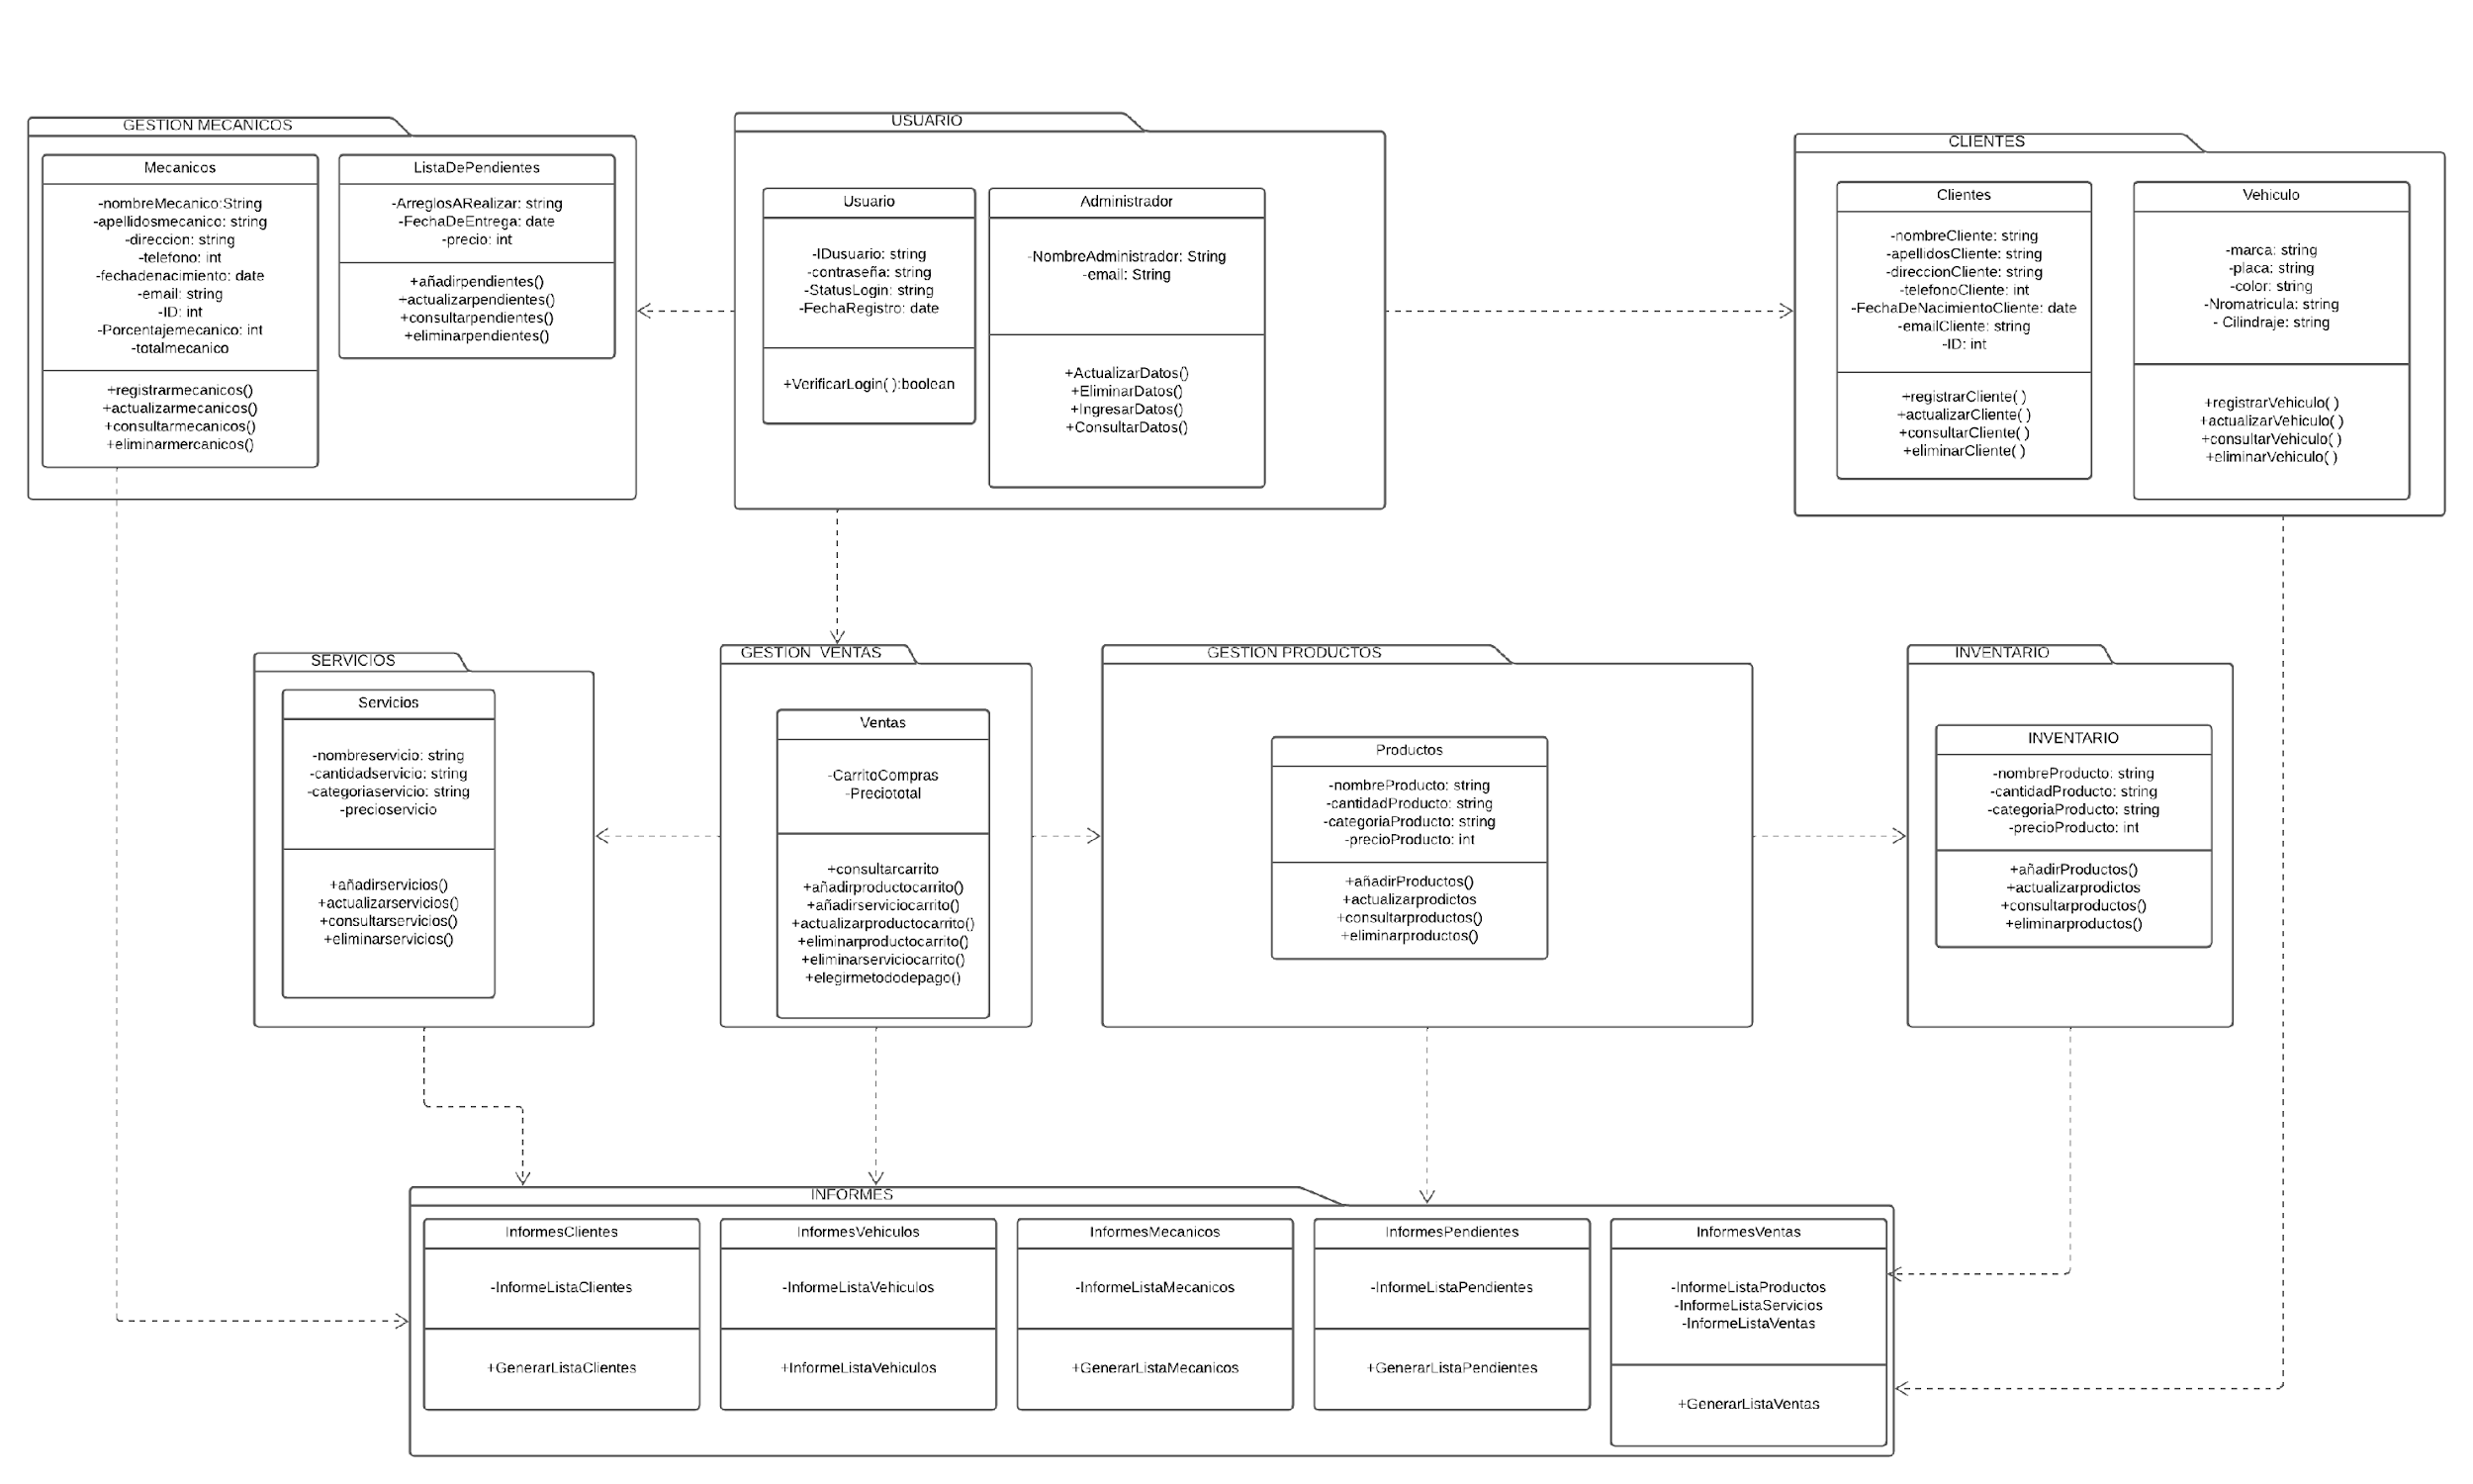

* 1. **VISTA DE DESPLIEGUE**



* + 1. **Diagrama de despliegue**



1. **Arquitectura en capas**

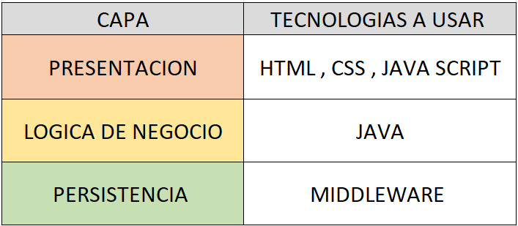

1. **VISTA DE DATOS**
   1. Modelo Relacional normalizado tercera forma normal de la base de datos (SGBD).

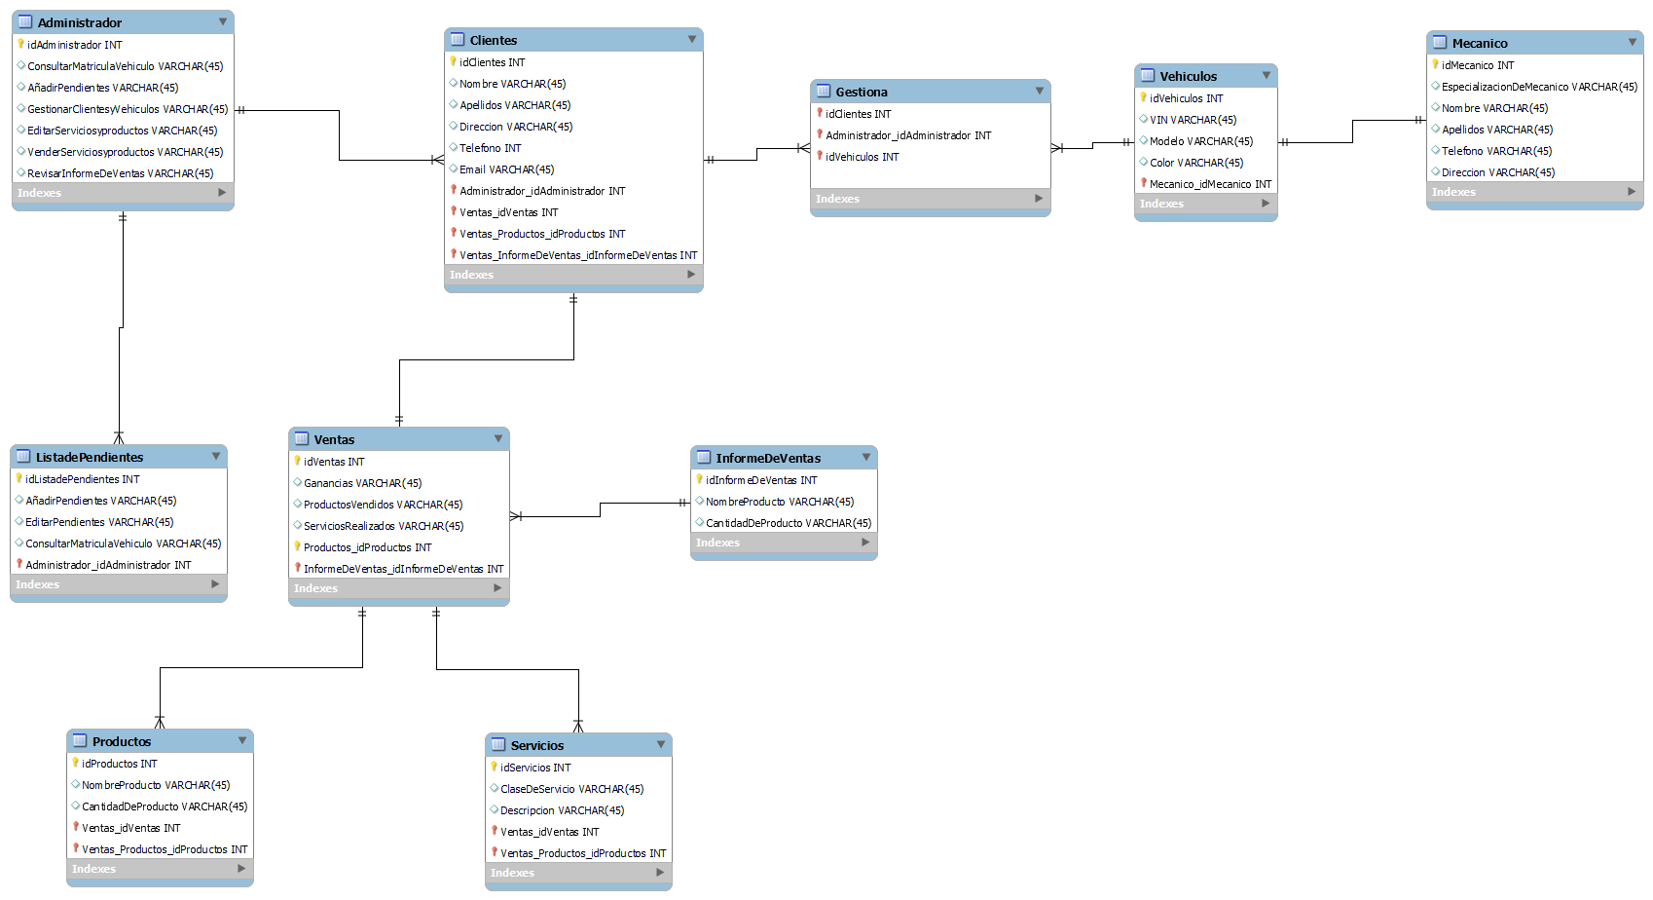

1. **Definición de Interfaces de Usuario**

* Pagina principal, formularios, paginas error.

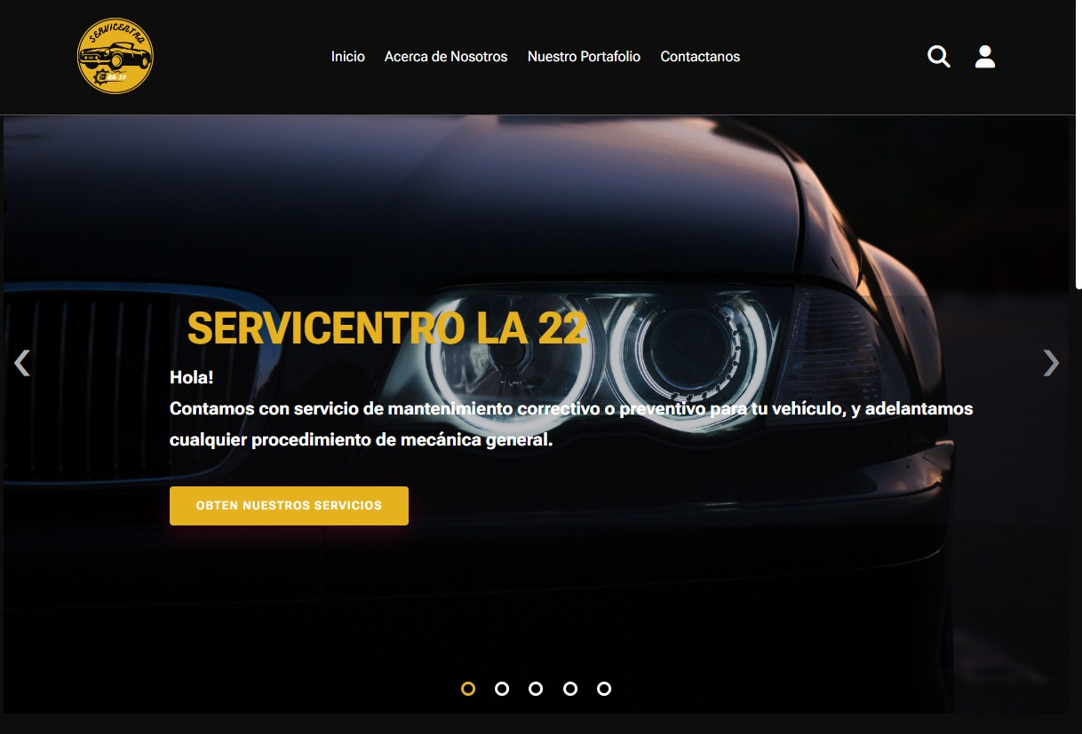



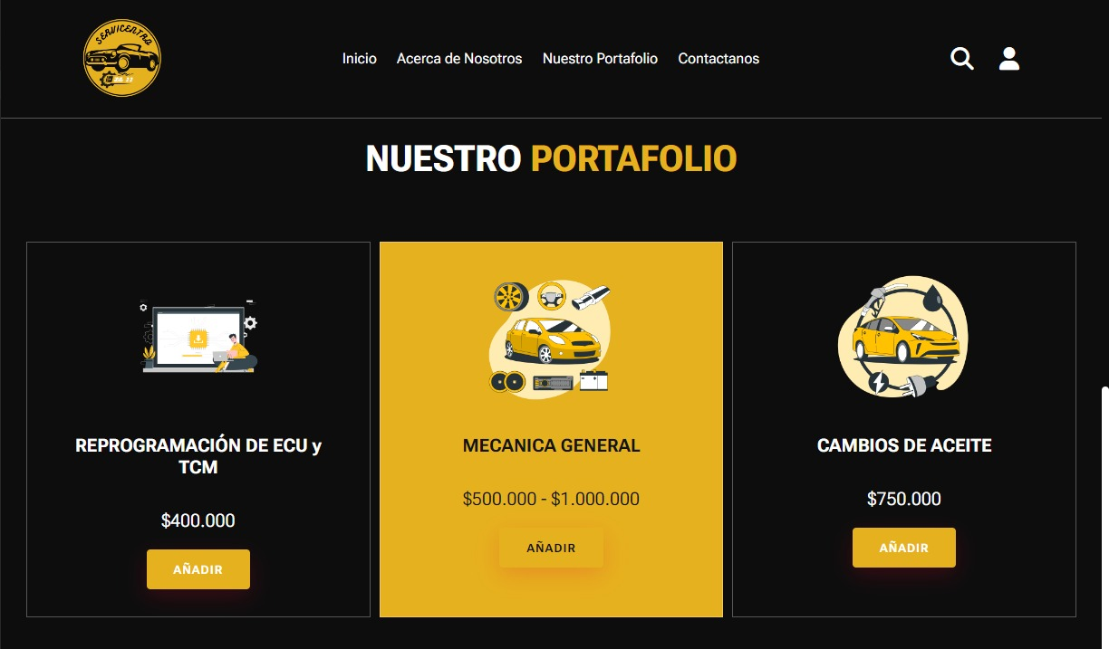

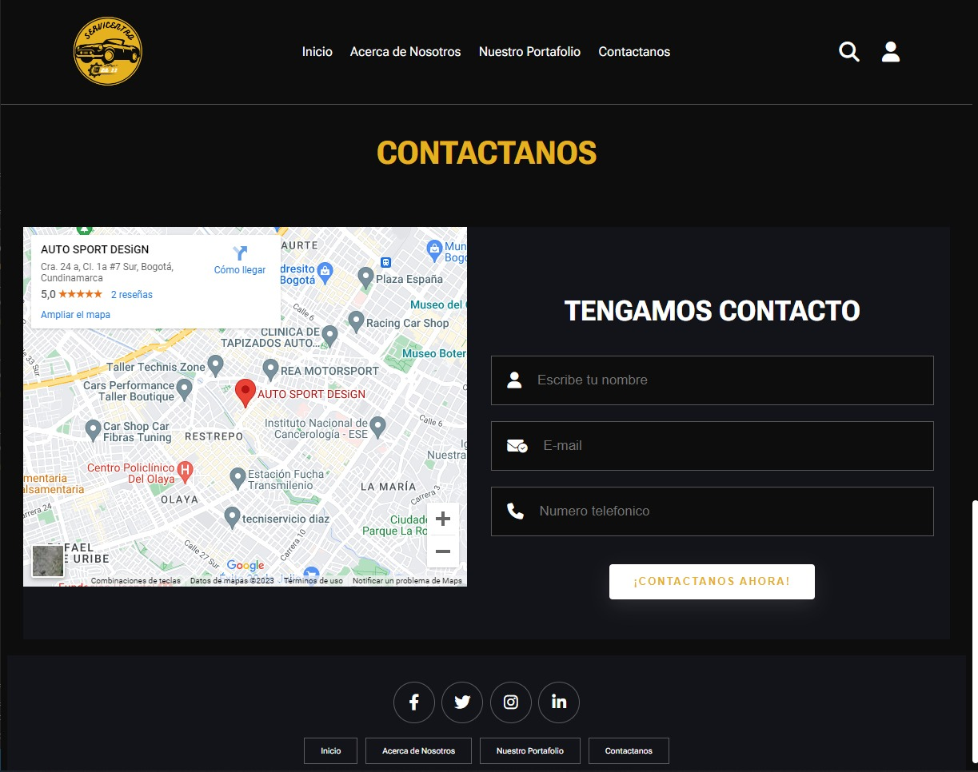

Formulario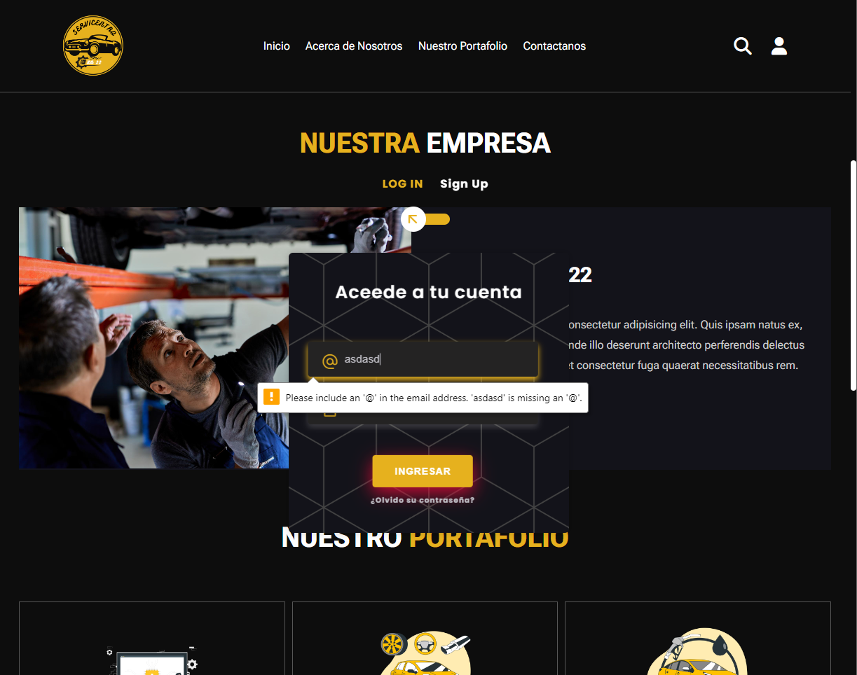

Paginas de error: 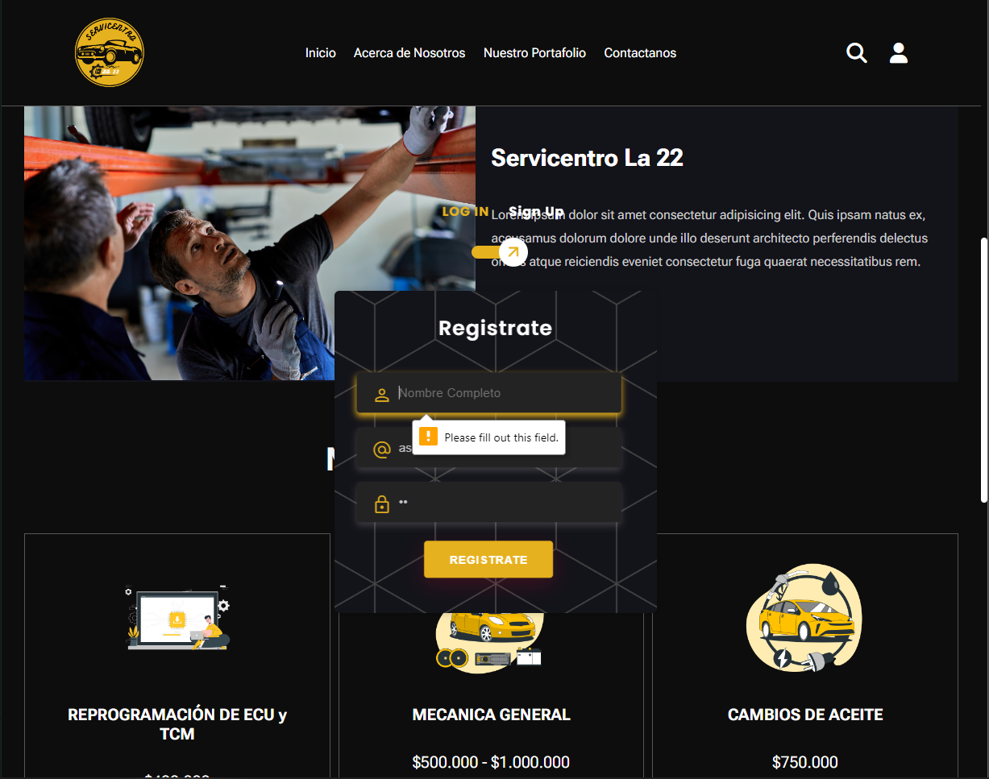

* Paginas de Error

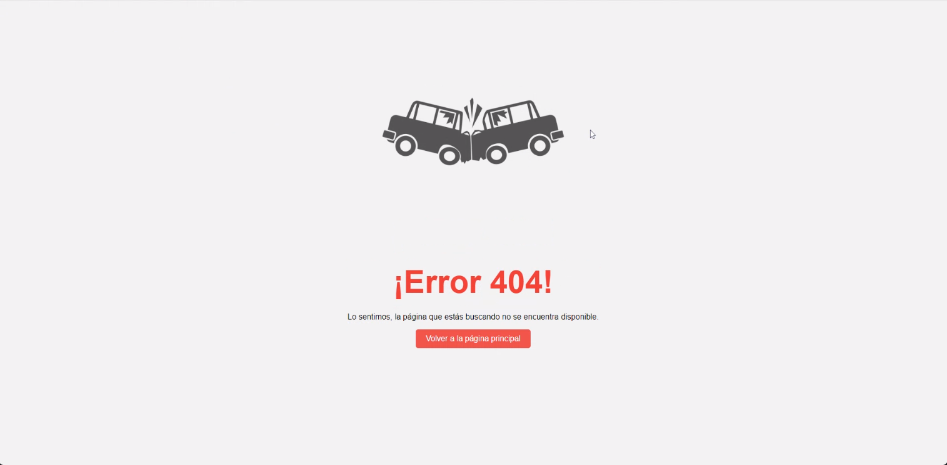

* Pantallazos interfaces modulares:

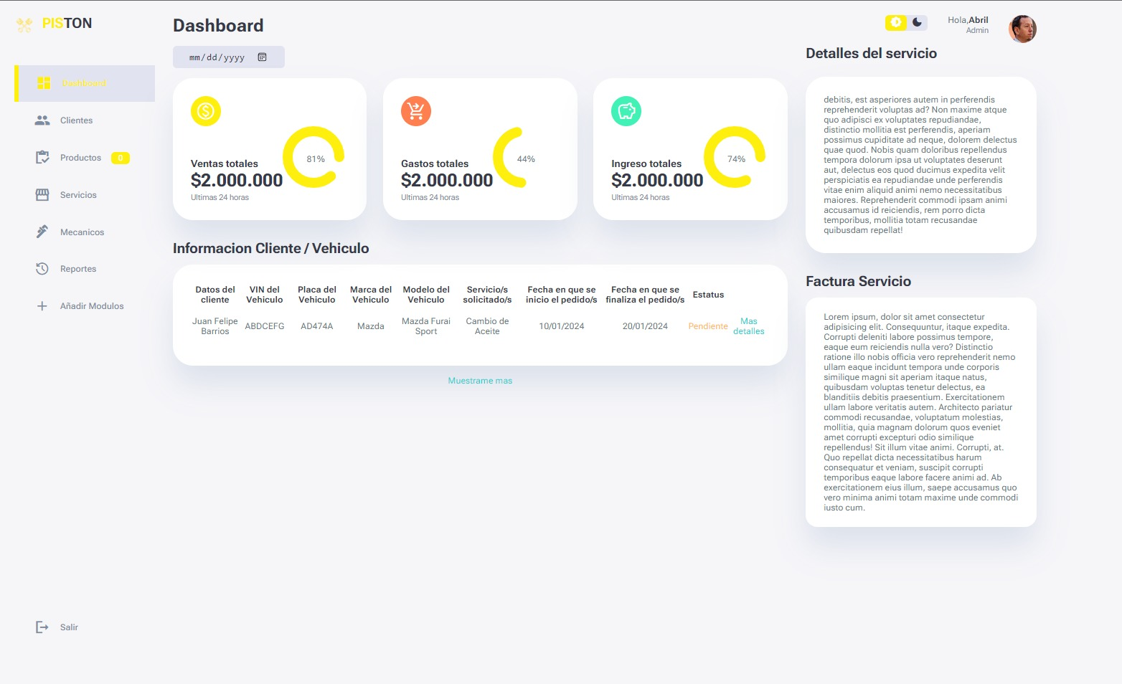

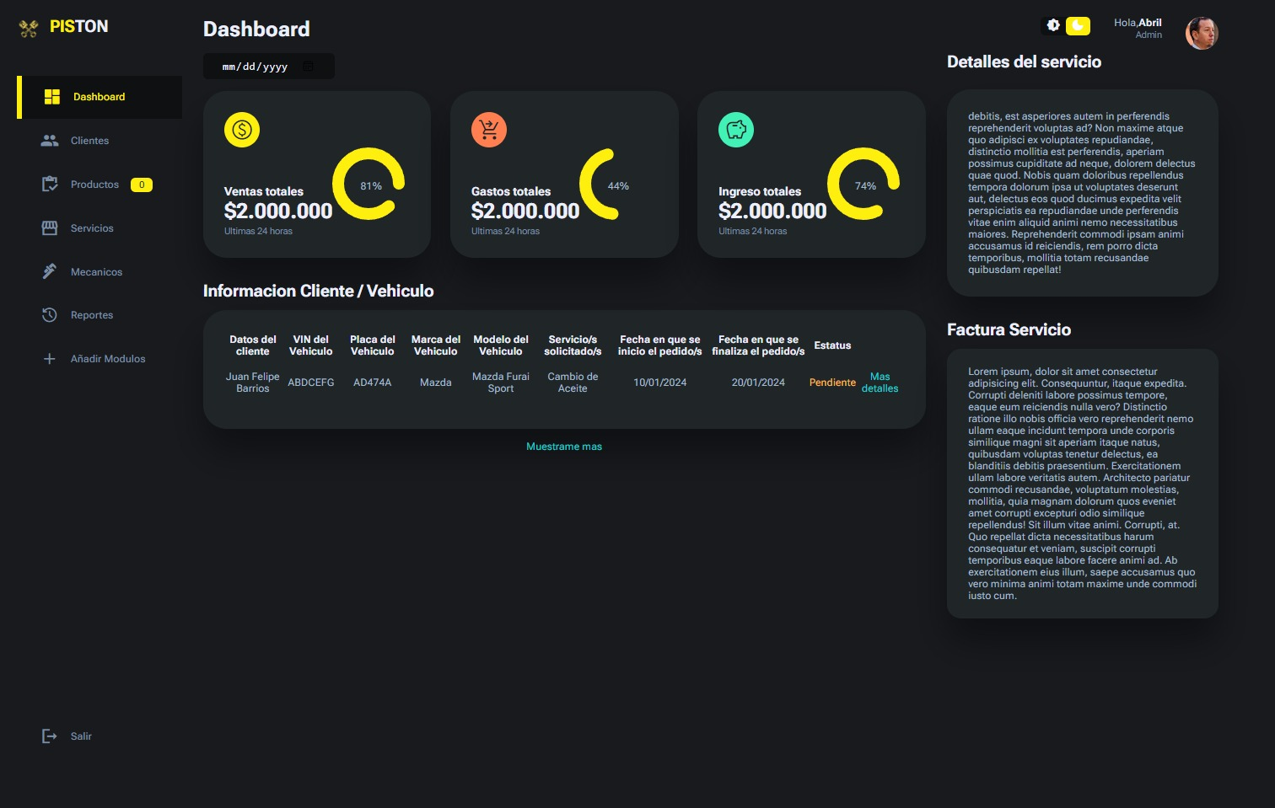

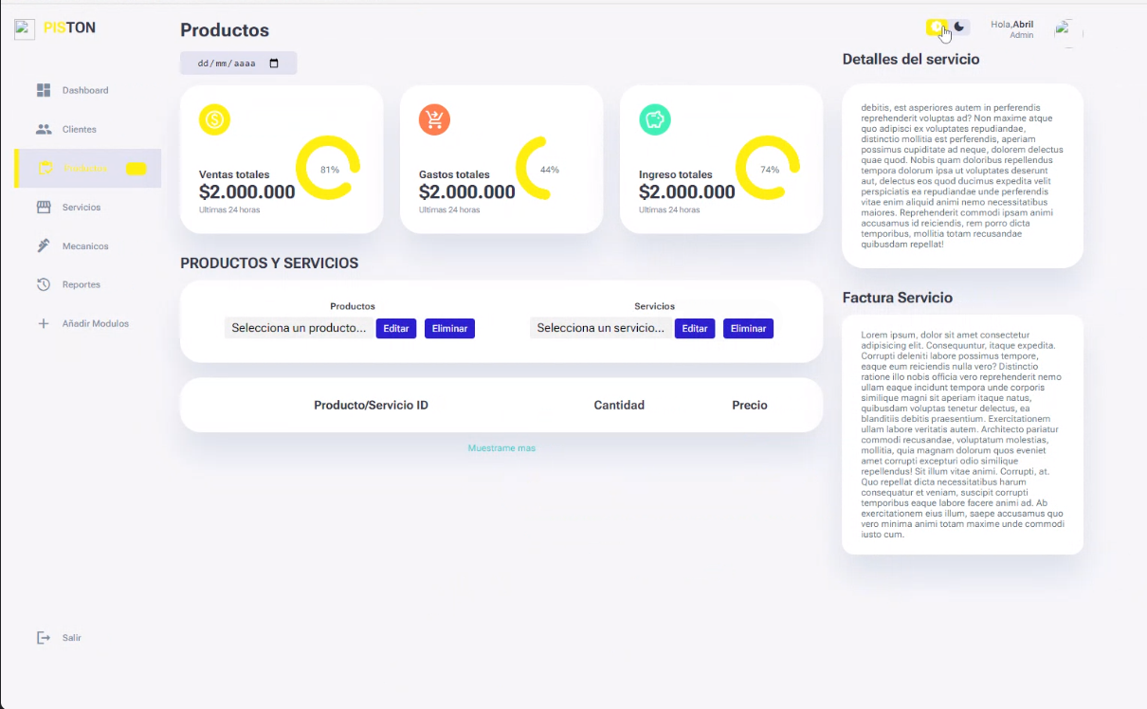

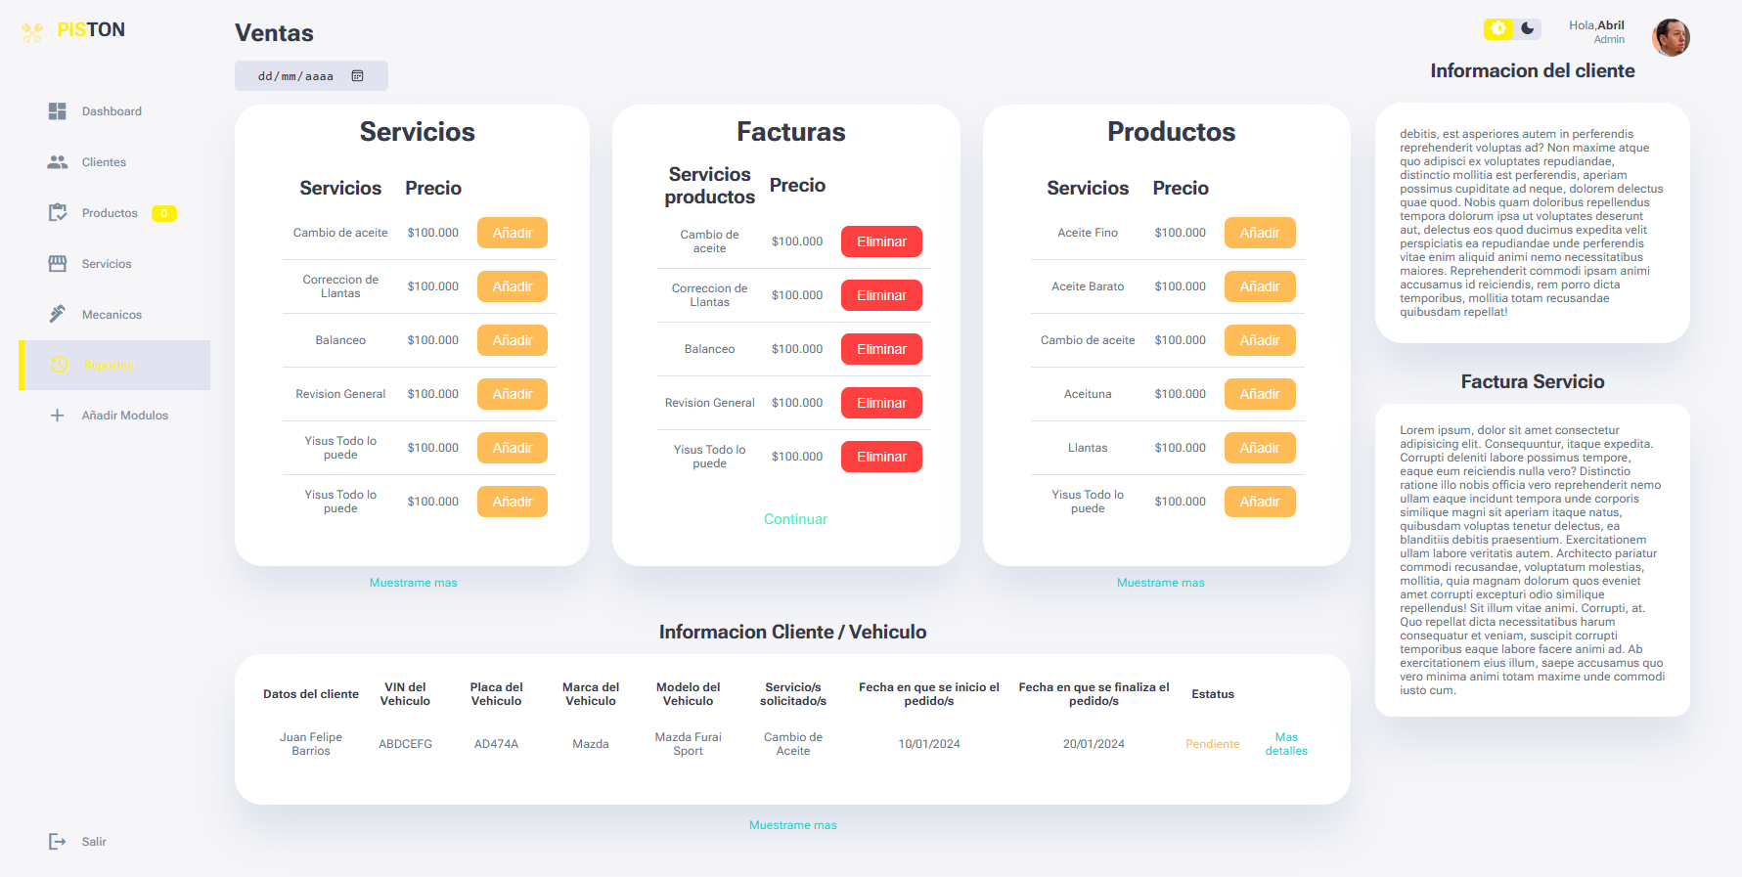

1. **Características Generales de Calidad**
   1. **Tamaño y performance**

* Tiempo de respuesta en el acceso a la Base de Datos:
* Tiempo de respuesta de transacciones:
* Espacio en disco para el cliente:
* Espacio en disco para el servidor de Base de datos:

Puntos 7.2. al 7.7., se debe argumentar por cada atributo de calidad, como se cumple el mismo para el Software.

* 1. **Calidad**

Las tácticas que se tienen a partir de la Calidad para el sistema de información es Saber los requisitos que el sistema va a tener a la hora de estar en un dispositivo o computadora hacer pruebas para saber que el sistema va a funcionar en cualquiera de estos y hasta qué punto llega sin tener fallas el sistema de información para así asegurarse que el sistema cumpla con los requisitos ya establecidos.

* 1. **Usabilidad**

Aplicamos tácticas como la simplificación de la interfaz del usuario, Organizar claramente la información para que el usuario comprenda mejor el sistema de información y navegue por el sin problemas, Hacer algunas pruebas de usabilidad para así garantizando que el sistema sea fácil de usar, y que el o los usuarios puedan hacer sus tareas de manera más efectiva y eficiente.

* 1. **Eficiencia**

Optimizar el código y las estructuras de datos para reducir el tiempo de respuesta, hacer uso de algoritmos de comprensión para así reducir el tamaño entre los componentes del sistema y el software así haciendo más rápida y eficiente su respuesta.

* 1. **Seguridad**

Implementar mecanismos de seguridad para proteger los datos sensibles, Utilizar técnicas de autenticación, Desarrollar un código que encripte los datos sensibles, Hacer pruebas de seguridad para detectar y corregir vulnerabilidades en el sistema.

* 1. **Confiabilidad**

Las tácticas que se tienen como para que el sistema de información sea confiable es Asegurar que el sistema siga funcionando así se estén presentando fallos en este, Hacer una copia de seguridad de todo el sistema de información si hay algún caso en el que el sistema falle y se borren estos, Asegurar la estabilidad del sistema haciendo pruebas de estrés en este.

* 1. **Mantenimiento**

hacer uso de código entendible por otras personas para que se les sea coherente a la hora de hacer algún cambio en el sistema, documentar el código, así como también los cambios que se hagan en este, hacer pruebas para detectar errores así disminuyendo el tiempo y el costo del mantenimiento del sistema al usuario final.

* 1. **Estándares (Normas de calidad): Mencionar dos normas de calidad de Desarrollo de Software y argumentar cómo esas normas aplican para el software.**

Nuestro software aplicará las normas de calidad ISO 25010 e ISO 25012.

La norma Iso 25010 permitirá que se compruebe que el software cumpla con los requisitos funcionales de los usuarios permitiendo así que el software genere valor con requisitos como: funcionalidad, rendimiento, seguridad, mantenibilidad, etc

LA norma 25012 permitirá que el sistema trate de manera adecuada los datos ingresados en esta con requisitos a cumplir como lo son: exactitud, credibilidad, accesibilidad, confidencialidad y eficiencia